Общество с ограниченной ответственностью «Цифровой Двойник»
(ООО «ЦД»)

ПРОДУКТ «IICD»

РУКОВОДСТВО ПОЛЬЗОВАТЕЛЯ

Генеральный директор ООО «Цифровой двойник»

________________ А.Г. Меркулов
«___» ___________ 2026 г.

Екатеринбург
2026
Оглавление

1. ВВЕДЕНИЕ 3
Краткое описание возможностей 3
2. РЕГИСТРАЦИЯ И АВТОРИЗАЦИЯ 4
2.1 Авторизация ключом доступа по EMAIL 4
2.2 Подтверждение почты 6
2.3 Активация аккаунта 8
2.4 Вход в аккаунт 9
3. ЗАПУСК И ПРОВЕРКА РАБОТОСПОСОБНОСТИ УСТРОЙСТВА МОДУЛЬ IICD AI8 10
3.1 Добавление сотрудника 10
3.2 Создание структуры. Добавление цеха и подразделения 11
3.3 Добавление оборудования 13
3.4 Добавление датчика 15
4. ГЛАВНАЯ СТРАНИЦА 18
4.1 Первый режим главной страницы 18
4.2 Второй режим главной страницы 20
5. СМЕНЫ 21
5.1 Ручное добавление смены 21
5.2 Добавление смен через Excel-файл 23
6. ОПЕРАЦИИ 25
6.1 Добавление паттерна вручную 25
7. РЕЙТИНГИ 28
7.1 Рейтинг сотрудников 28
7.2 Рейтинг оборудования 30
МОДУЛЬ «ЦИФРОВОЙ ТЕРМИНАЛ» 31
8. ВХОД В ТЕРМИНАЛ 31
8.1 Введите логин и пароль для входа в интерфейс терминала 31
9. НАЗНАЧЕНИЕ ОБОРУДОВАНИЯ НА СМЕНЕ 33
9.1 Взаимодействие с интерфейсом при назначении оборудования 33
10. РЕЖИМ ОДНОГО ОБОРУДОВАНИЯ 38
10.1 Настройка и взаимодействие с режимом одного оборудования 38
11. СОЗДАНИЕ СМЕНЫ 40
11.1 Алгоритм создания смены 40
12. ГРАФИКИ РАБОТЫ ОБОРУДОВАНИЯ НА СМЕНЕ 43
12.1 Взаимодействие с календарем и графиками работы оборудования 43
13. СОЗДАНИЕ СОБЫТИЙ СОТРУДНИКОМ 47
13.1 На главной странице цифрового терминала нажмите кнопку событий 47
МОДУЛЬ «СЕРВЕРНЫЙ БЛОК» 49
14 АВТОРИЗАЦИЯ В «ЦИФРОВОЙ КОНФИГУРАТОР» 49
МОДУЛЬ «МОДУЛИ СБОРА ДАННЫХ» 49
15 ПОИСК ПОДКЛЮЧЕННЫХ МОДУЛЕЙ СБОРА ДАННЫХ 49
16 СТРАНИЦА «ОБОРУДОВАНИЕ» В ЦИФРОВОМ КОНФИГУРАТОРЕ 50
16.1 Добавление оборудования 50
16.2 Создание датчика 51

1. ВВЕДЕНИЕ

Краткое описание возможностей
Продукт обеспечивает возможность предоставления пользователям актуальной производственной информации и инструментов для её анализа, включающего:
- безопасную авторизацию с использованием JWT и локального хранения до 5 аккаунтов с шифрованием секретных данных по стандарту AES-GCM;
- просмотр производственных смен, календаря смен и привязанных к ним сотрудников;
- управление событиями простоя и оперативный доступ к списку производственного оборудования;
- построение и отображение паттернов на основе временных рядов (таймсерий) с использованием библиотеки MPAndroidChart;
- локальное кэширование изображений схем оборудования и аватаров пользователей для ускорения работы и снижения нагрузки на сеть.
Адаптивный пользовательский интерфейс, ориентированный на терминалы и планшетные устройства.

2. РЕГИСТРАЦИЯ И АВТОРИЗАЦИЯ

2.1 Авторизация ключом доступа по EMAIL
2.1.1 Получите ключ доступа на почту и пройдите регистрацию на сайте Service.iicd.ru по кнопке «Зарегистрироваться»
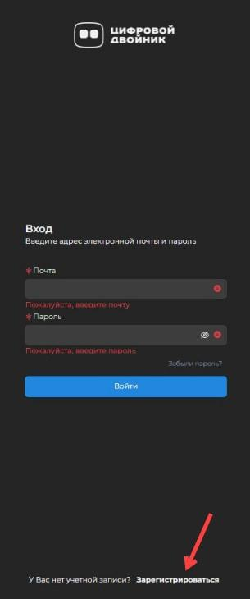

2.1.2 Заполните поля регистрации и нажмите кнопку «Зарегистрироваться» для продолжения. Укажите почту, ФИО, название организации и пароль.
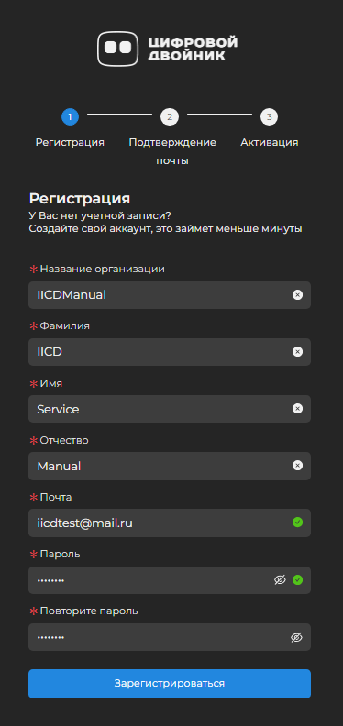

2.1.2.1 Требования к созданию пароля

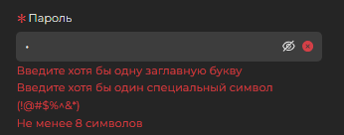

2.2 Подтверждение почты
2.2.1 На почту отправится письмо для подтверждения регистрации, а на странице регистрации будет такое уведомление, как на фото:
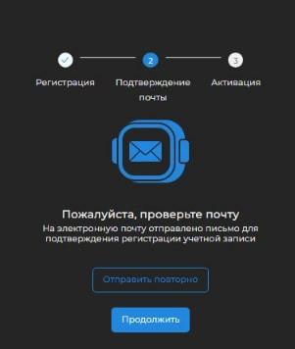

2.2.2 На почте появится письмо от zit.info.share@gmail.com, где нужно нажать кнопку «Подтвердить»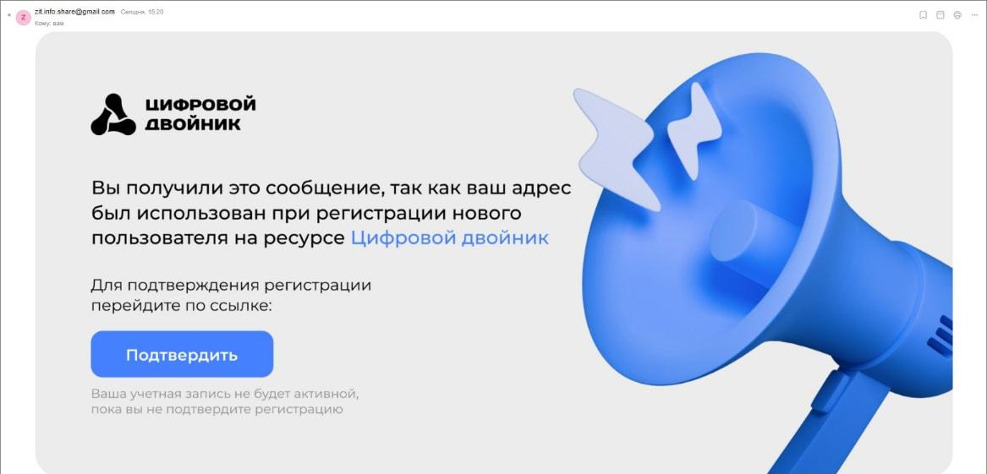
2.2.3 После подтверждения почты вас переместит на страницу подтверждения. После чего нужно закрыть эту страницу и вернуться на страницу регистрации


2.3 Активация аккаунта
2.3.1 После подтверждения почты нужно нажать кнопку «Продолжить»

2.3.2 Далее нужно просто ввести ключ активации лицензии, отправленный вам ранее и нажать кнопку «Продолжить»
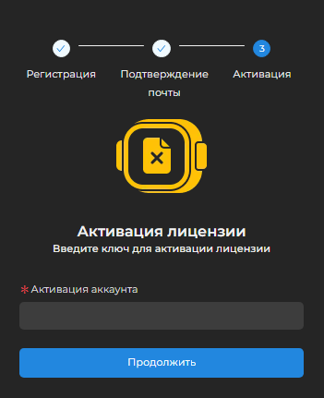

2.4 Вход в аккаунт
2.4.1 После последнего этапа регистрации «Активация» вас переместит на главную страницу входа. Нужно ввести только что зарегистрированные пароль и логин и войти в аккаунт
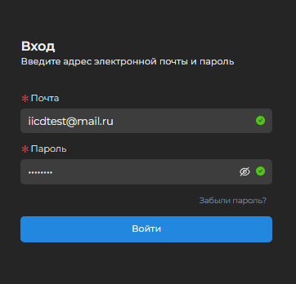

3. ЗАПУСК И ПРОВЕРКА РАБОТОСПОСОБНОСТИ УСТРОЙСТВА МОДУЛЬ IICD AI8

3.1 Добавление сотрудника
3.1.1 Сперва нужно добавить двух сотрудников: начальник цеха и начальник подразделения с правами администратора. Для этого в левом навигационном меню переходим в раздел «Сотрудники», нажимаем на кнопку «Добавить сотрудника» и в открывшемся списке выбираем пункт «+ Создать вручную»
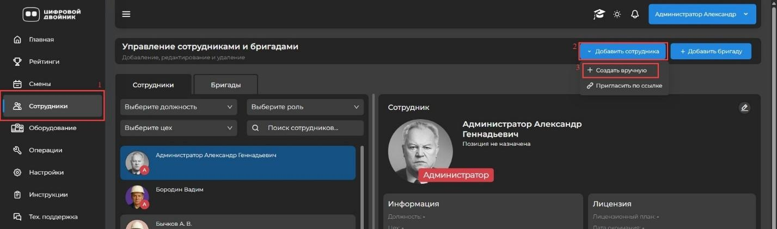
3.1.2 Откроется форма, которую нужно заполнить. В правах доступа выбираем «Администратор» и нажимаем кнопку «Сохранить»
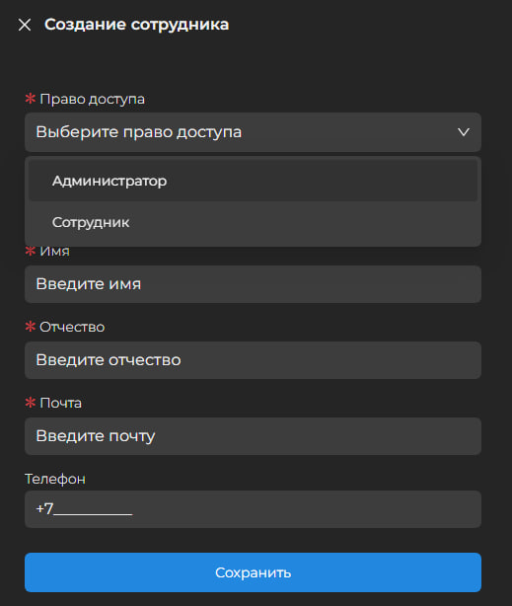

3.2 Создание структуры. Добавление цеха и подразделения
3.2.1 В левом навигационном меню переходим в раздел «Настройки»
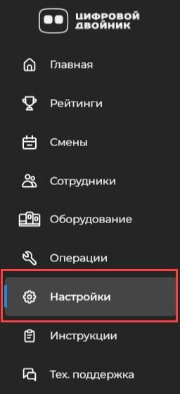
3.2.2 На открывшейся странице выбрать вкладку «Структура» и в области «Список цехов» нажать на кнопку «+» для добавления цеха
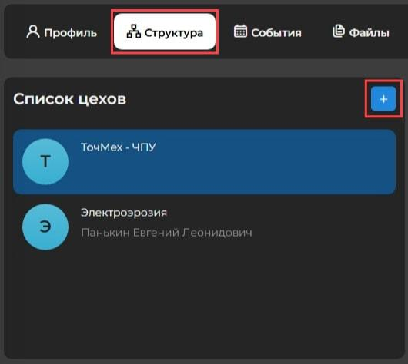

3.2.3 Откроется форма, где нужно ввести название цеха, описание цеха и из списка созданных сотрудников выбрать «Начальника цеха». После чего жмем кнопку «Сохранить»
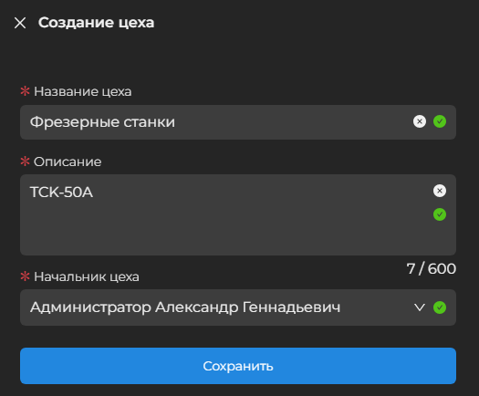
3.2.4 В списке цехов выбираем созданный нами цех и в правой области в блоке «Информация» рядом с «Подразделением» нажимаем кнопку «+»
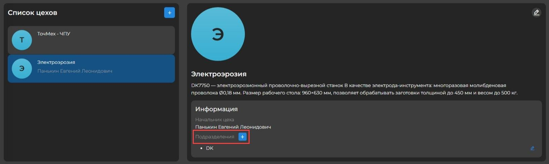

3.2.5 Нужно заполнить открывшуюся форму, выбрав «Цех», для которого мы создаем «Подразделение», ввести название и описание подразделения, а также из списка созданных сотрудников выбрать «Начальника подразделения»
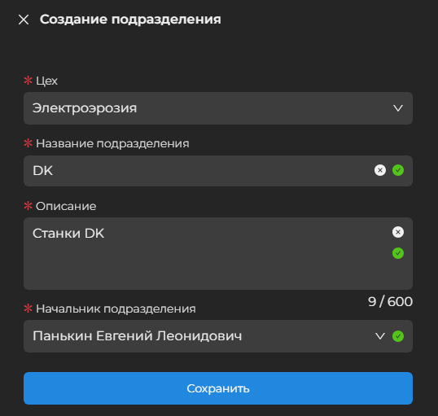

3.3 Добавление оборудования
3.3.1 В левом навигационном меню переходим в раздел «Оборудование»
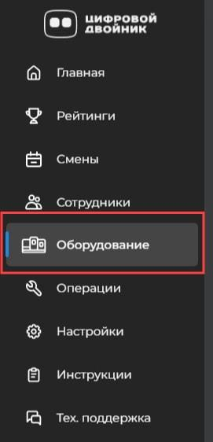
3.3.2 В разделе «Оборудование» надо нажать кнопку «Настройка», после чего в открывшейся области нажать кнопку «+ Добавить оборудование»
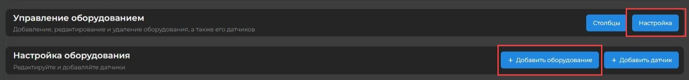

3.3.3 Откроется форма, которую нужно заполнить.
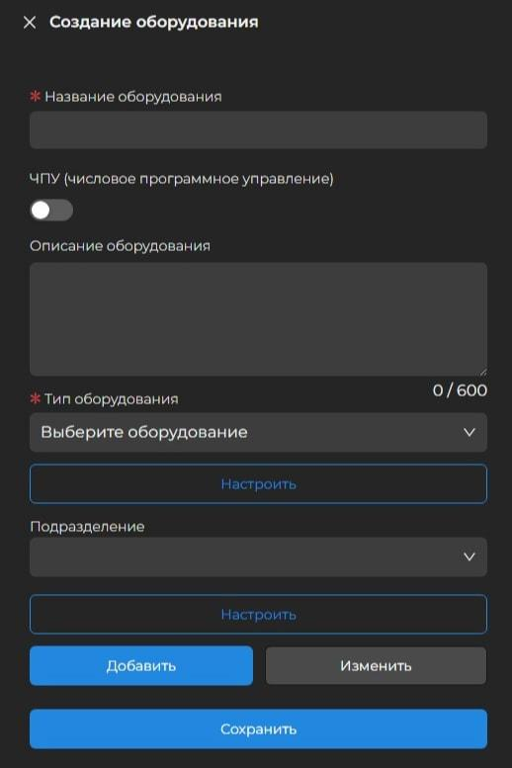
3.3.3.1 Изначально типов оборудования нет, надо их добавить. Для этого в форме добавления оборудования нажимаем кнопку «Настроить» и в появившейся области жмем кнопку «Добавить»
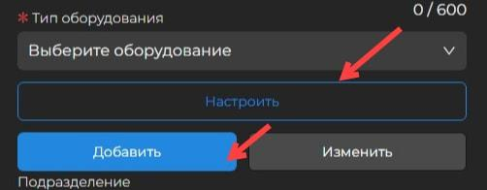
3.3.3.2 Открывается форма «Создание типа оборудования» где нужно ввести название типа и нажать кнопку «Сохранить».
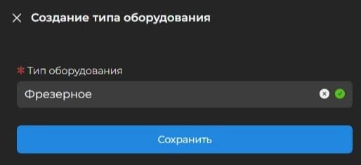
3.2.3.3 При нажатии на поле «Подразделение» откроется список, в котором нужно сначала выбрать «Цех», а потом «Подразделение», к которому будет привязано данное оборудование
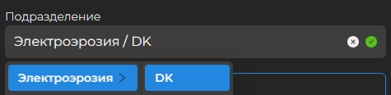

3.4 Добавление датчика
3.4.1 В левом навигационном меню переходим в раздел «Оборудование» и в «Оборудовании» жмем на кнопку «+ Добавить датчик»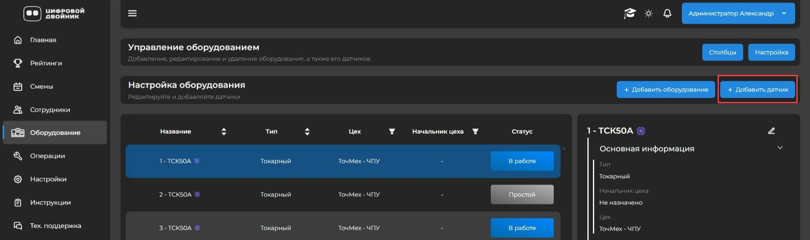
3.4.2 В появившейся форме сначала нужно создать модуль датчиков. Для этого нужно нажать кнопку «Настроить» - «Добавить»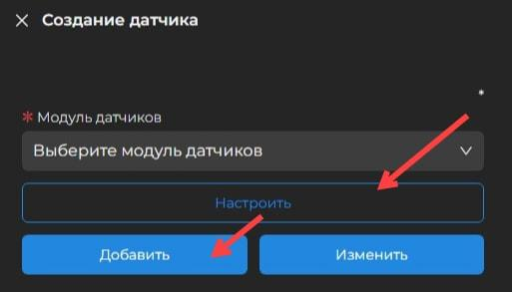
3.4.2.1 В форме «Создание модуля датчиков» нам нужно ввести название модуля, IP адрес модуля и выбрать нужную «Модель модуля». В появившихся полях нужно задать тип датчика. Либо для каждого отдельно, либо для всех сразу
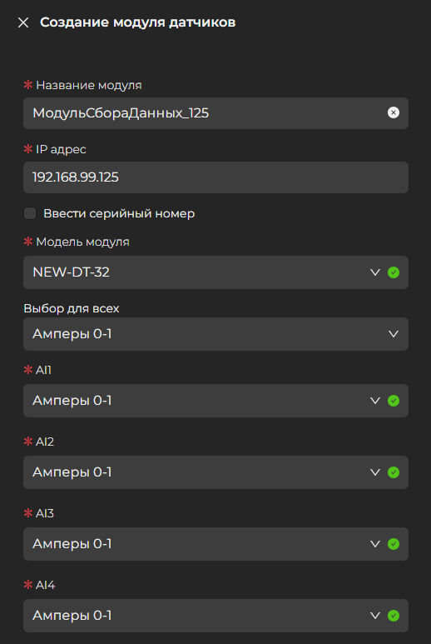
3.4.2.2 Жмем кнопку «Сохранить» и автоматически возвращаемся на форму «Создание датчика»
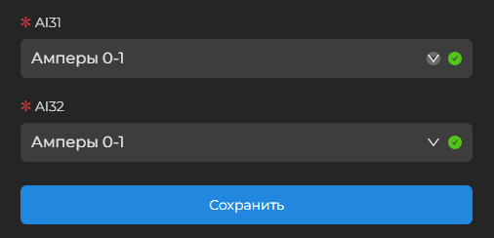

3.4.3 Теперь мы можем привязать датчик к оборудованию. Выбираем созданный нами «Модуль датчиков», нужное уже созданное «Оборудование», «Тип датчика» и «Вход датчика» (вход платы, к которому физически подключен датчик). Параметры сканирования для первого запуска выставляем тестовые. Значение «В работе» должно быть больше, чем в «Простой», а значение «Простой» должно быть больше «Выключен». Жмем кнопку сохранить
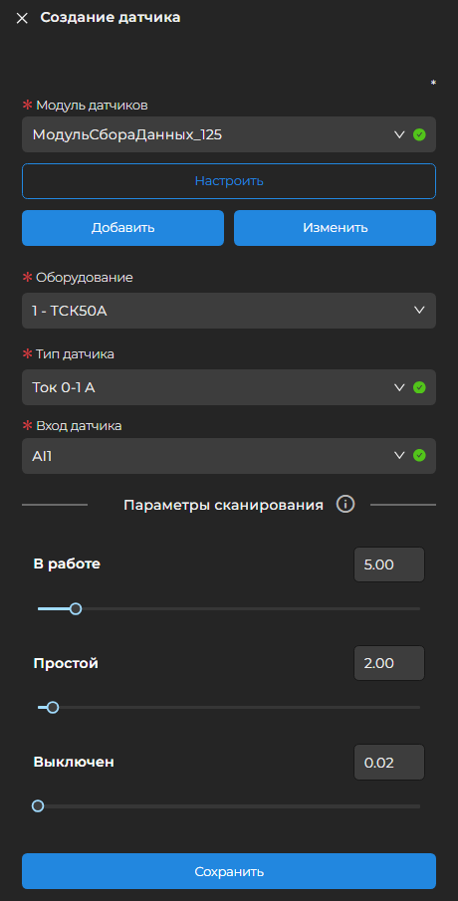

4. ГЛАВНАЯ СТРАНИЦА

4.1 Первый режим главной страницы
4.1.1 В самом верху показана «Текущая загруженность» производства и общее состояние станков «В работе», «Простой» и «Выключен» по всем станкам за месяц
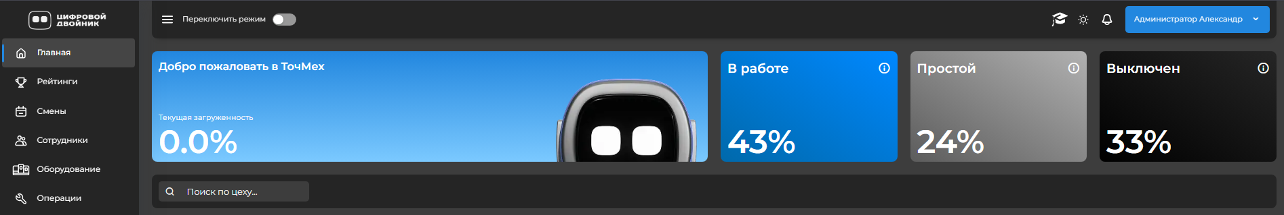

4.1.2 Чуть ниже мы можем выбрать конкретный цех, чтобы увидеть статистику по нему
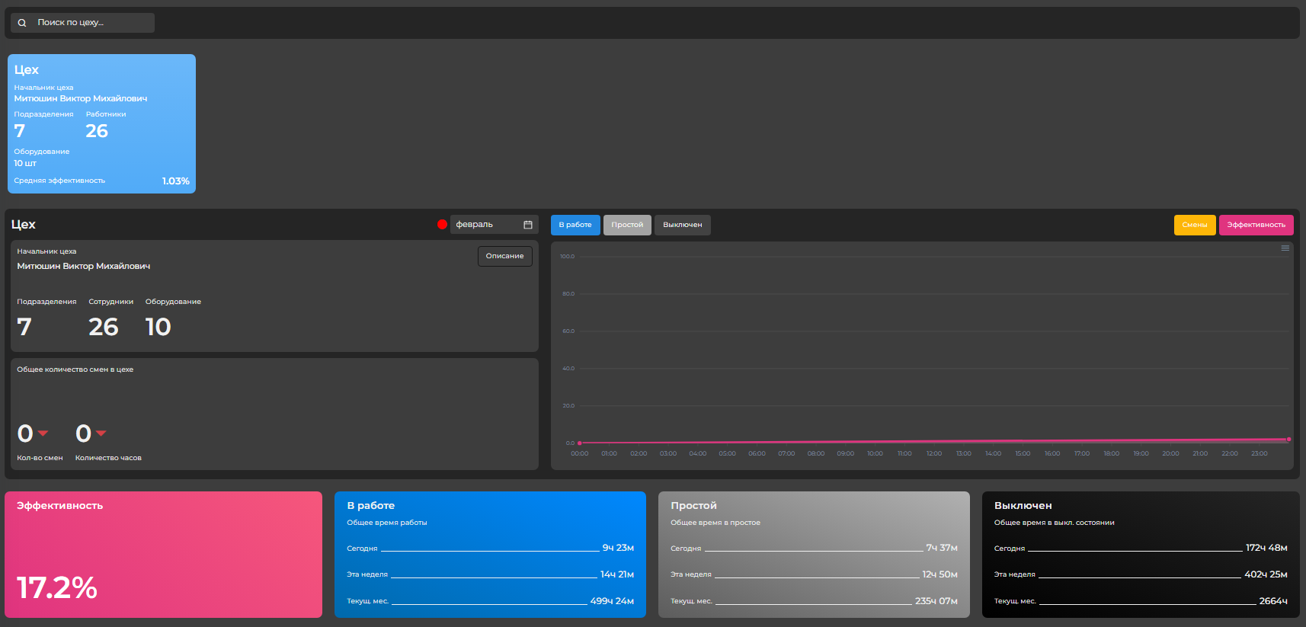

4.1.3 Следом нам показана статистика по конкретному подразделению в раннее выбранном цеху. Подразделение выбирается в списке «Подразделения цеха»
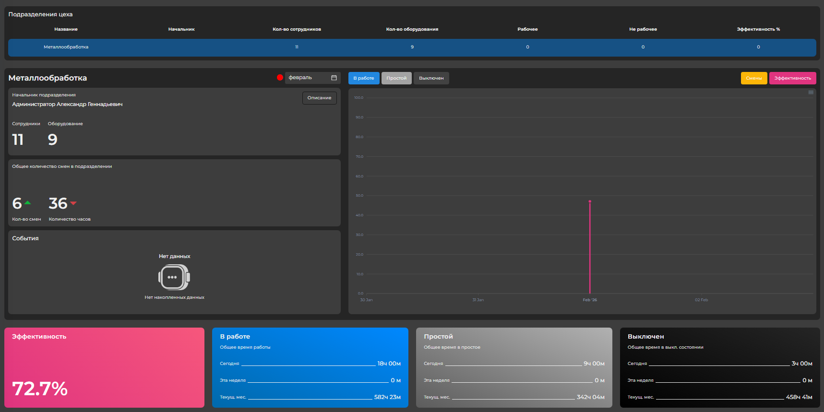

4.1.4 Далее идет информация о сотрудниках, закрепленных к конкретно выбранному нами раннее подразделению
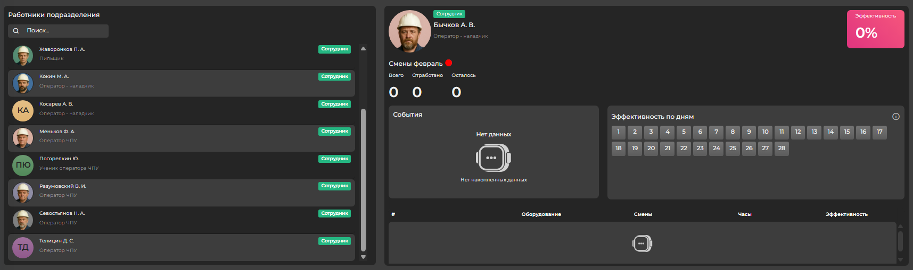

4.1.5 И последний блок информации об оборудовании в этом подразделении
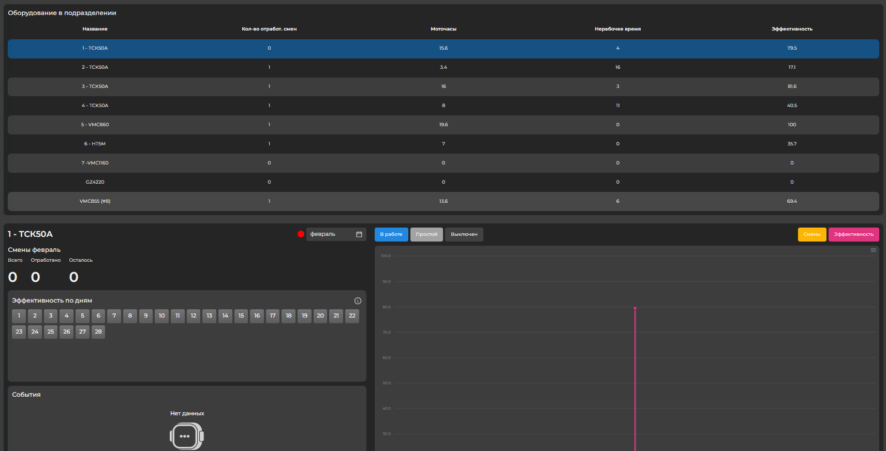

4.2 Второй режим главной страницы

5. СМЕНЫ

5.1 Ручное добавление смены
5.1.1 Переходим на страницу «Смены» и жмем кнопку «+ Добавить смены» или нажимаем на конкретный день в календаре и в открывшемся окне жмем кнопку «+ Добавить смены»
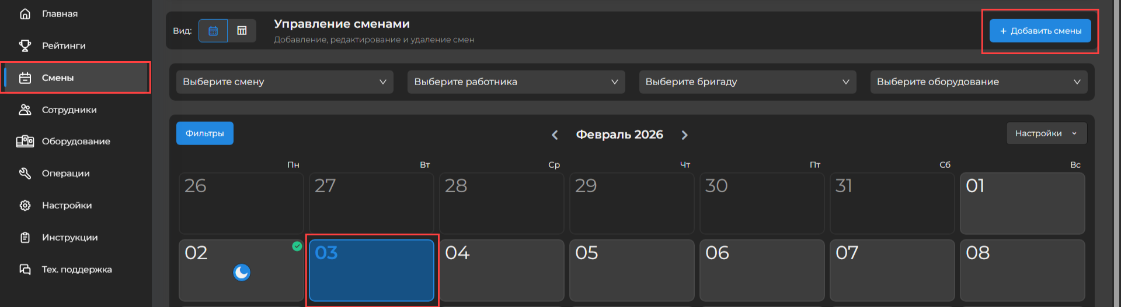

5.1.2 Теперь нужно заполнить открывшуюся форму. Для этого в этой форме нужно создать вид смены: жмем кнопку «Настроить», после чего кнопку «Добавить»
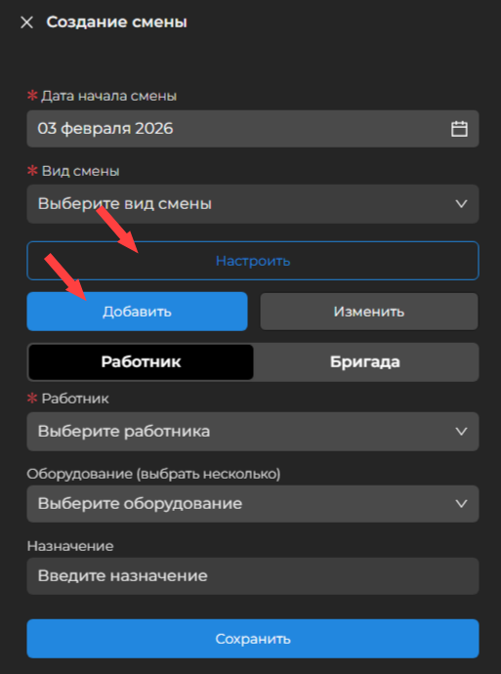

5.1.3 Заполните открывшуюся форму и нажмите кнопку «Сохранить» (пример заполнения на фото)
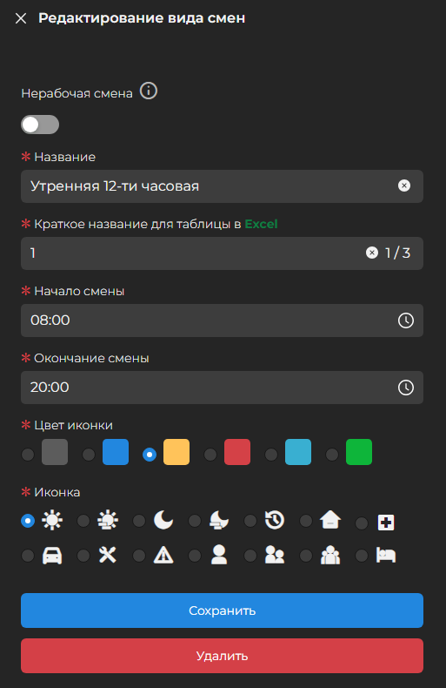

5.1.4 Окончательно заполняем форму «Создание смены» и жмем кнопку «Сохранить»
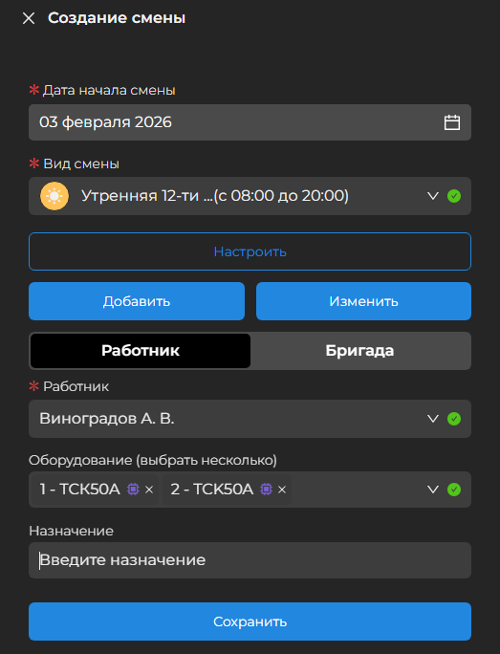

5.2 Добавление смен через Excel-файл
5.2.1 Откройте страницу «Смены», нажмите кнопку «Настройки» и в открывшемся списке выберите «Скачать расписание смен в формате Excel»
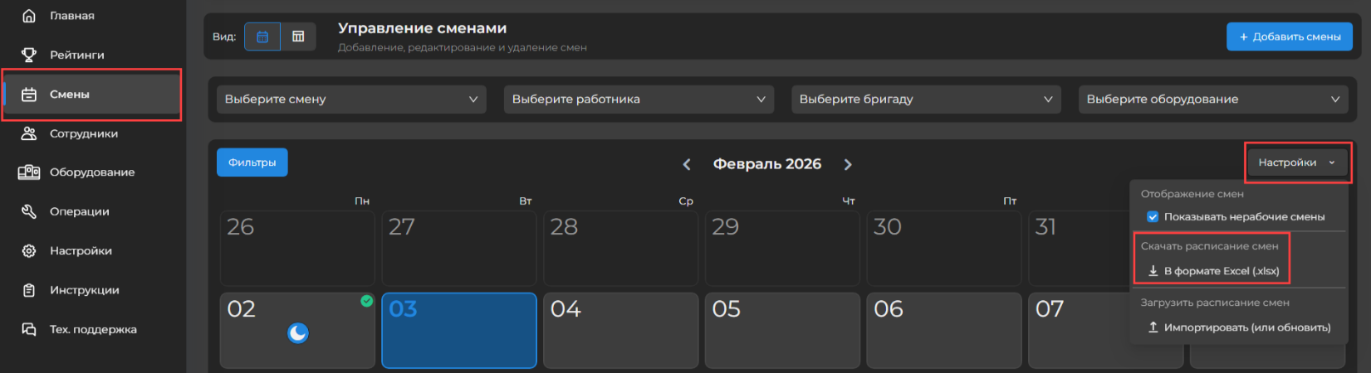

5.2.2 Откроется форма, где нам нужно выбрать нынешний месяц и нажать кнопку «Загрузить», для скачивания Excel файла расписания смен на месяц
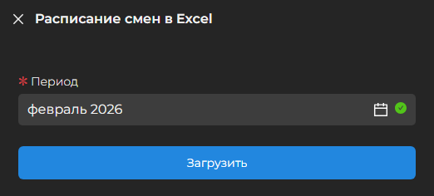

5.2.3 Открываем скачанный файл, где будут все сотрудники и их должность. В пункте «5.1.2» и «5.1.3» мы создавали вид смены, где заполняли «Краткое назначение для таблицы в Excel». По этим кратким назначениям мы и задаем вид смены в Excel файле. После заполнения - сохраняем и закрываем файл
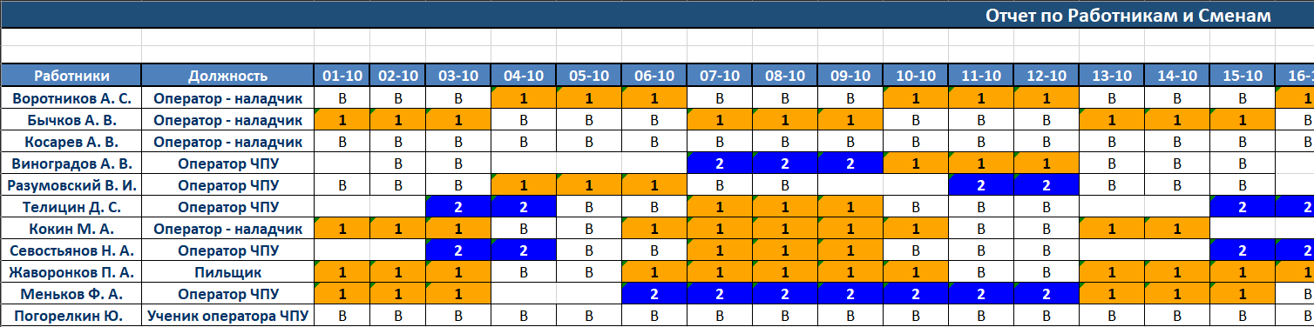

5.2.4 На странице «Смены» нажимаем на кнопку «Настройки» и в открывшемся списке нажимаем на кнопку «Импортировать (или обновить)»

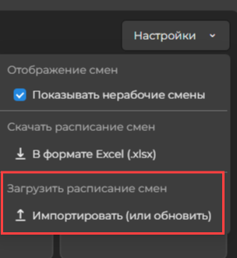

5.2.5 В открывшемся окне нужно добавить наш измененный Excel файл с расписанием смен и нажать кнопку «Загрузить»

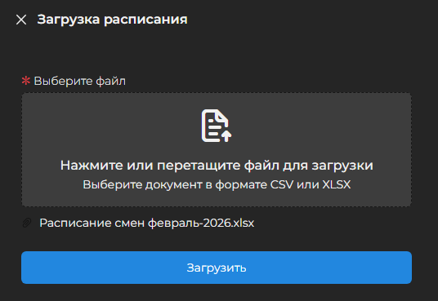

6. ОПЕРАЦИИ

6.1 Добавление паттерна вручную
6.1.1 На странице «Операции» нажимаем кнопку «+ Добавить»

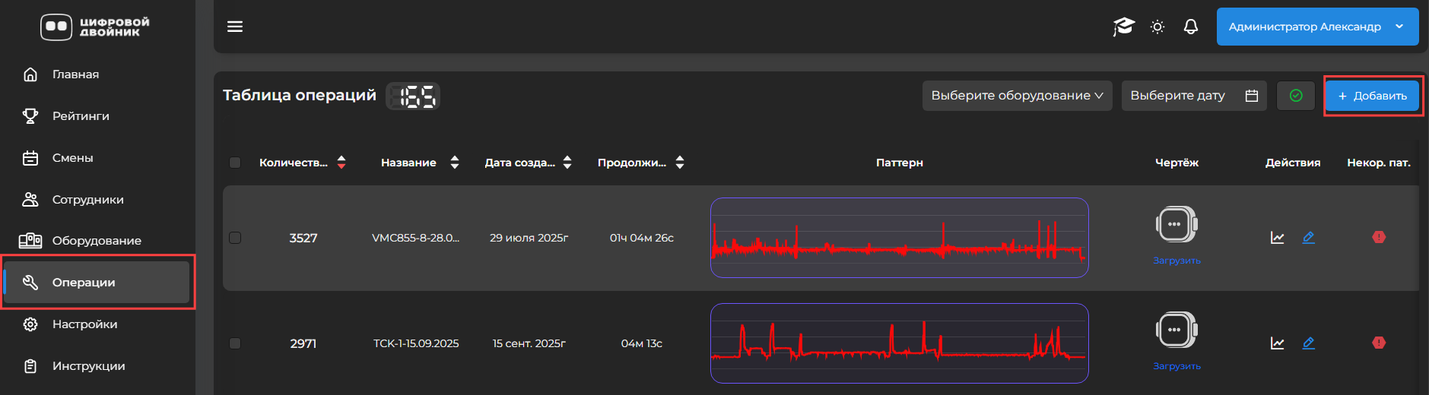

6.1.2 Выбираем «Вручную», а также выбираем дату и станок, на котором делалась деталь, паттерн которой мы и хотим добавить

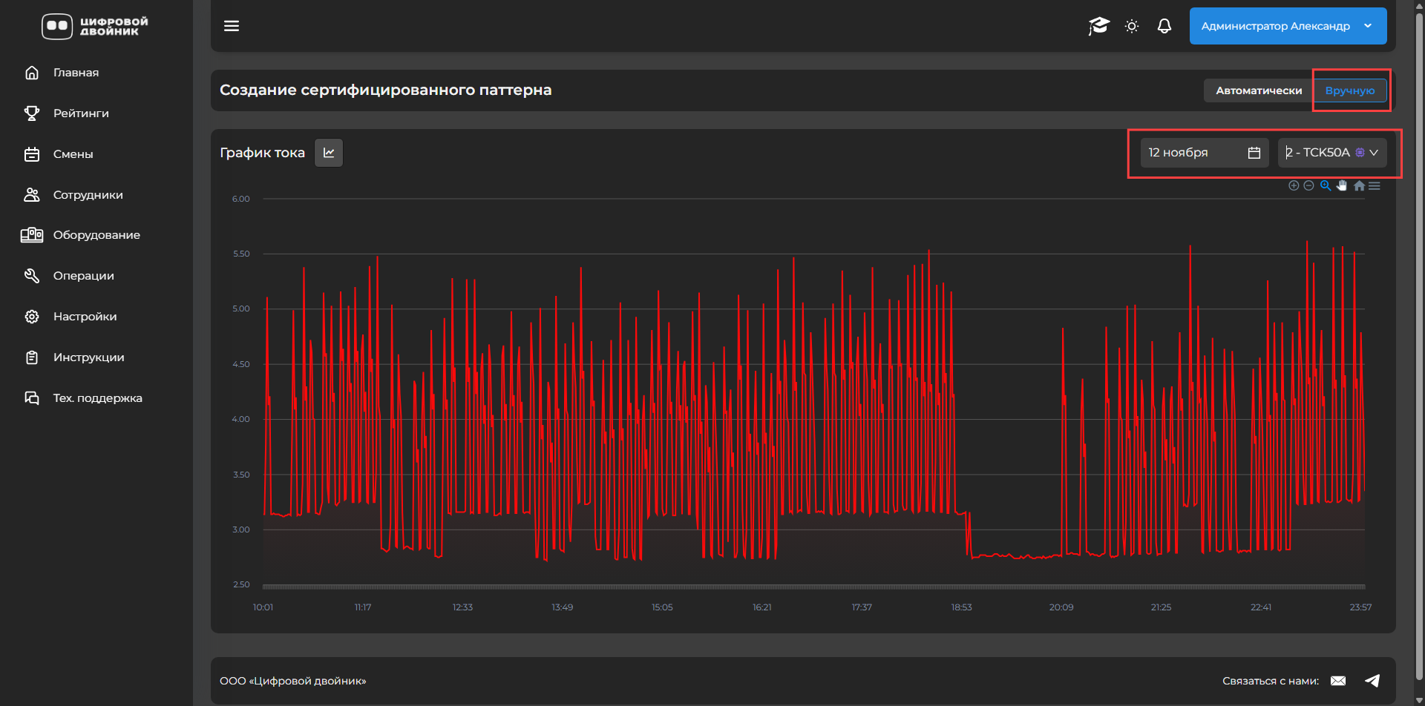

6.1.3 Выделяем на основном графике часть тока с предполагаемым «паттерном» и нажимаем синюю кнопку в левом верхнем углу, рядом с заголовком «График тока»
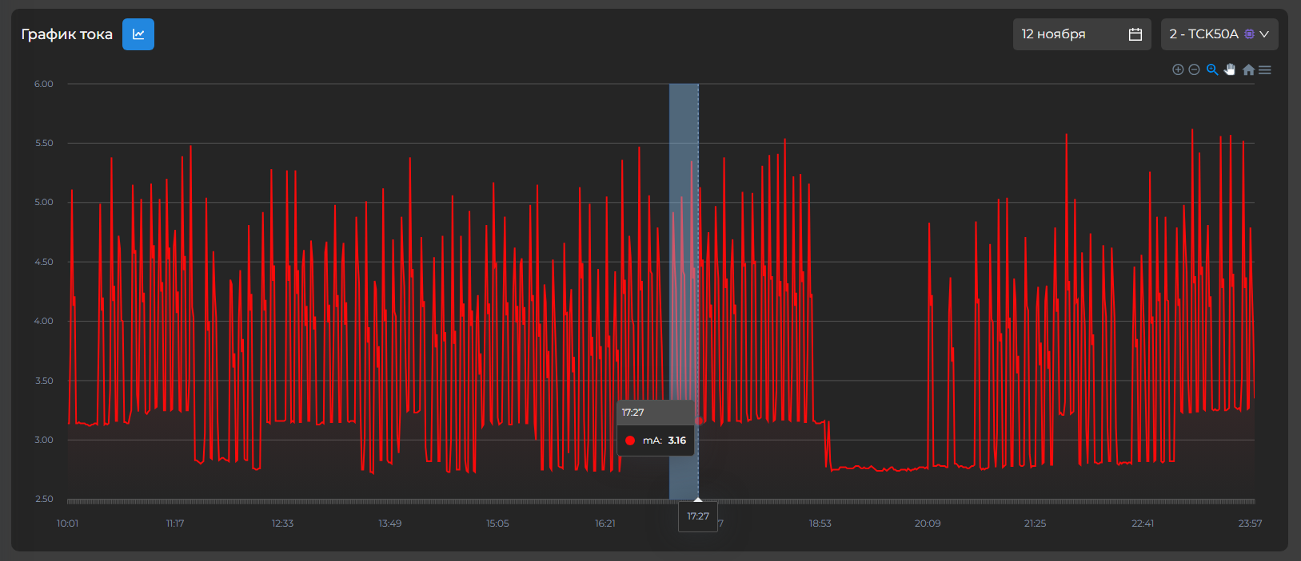

6.1.4 Опустившись немного ниже у нас появилось два новых графика. Снизу, при помощи прямоугольника выделяем более точно конкретную часть тока – наш паттерн. Жмем кнопку «+ Добавить выделенный паттерн»
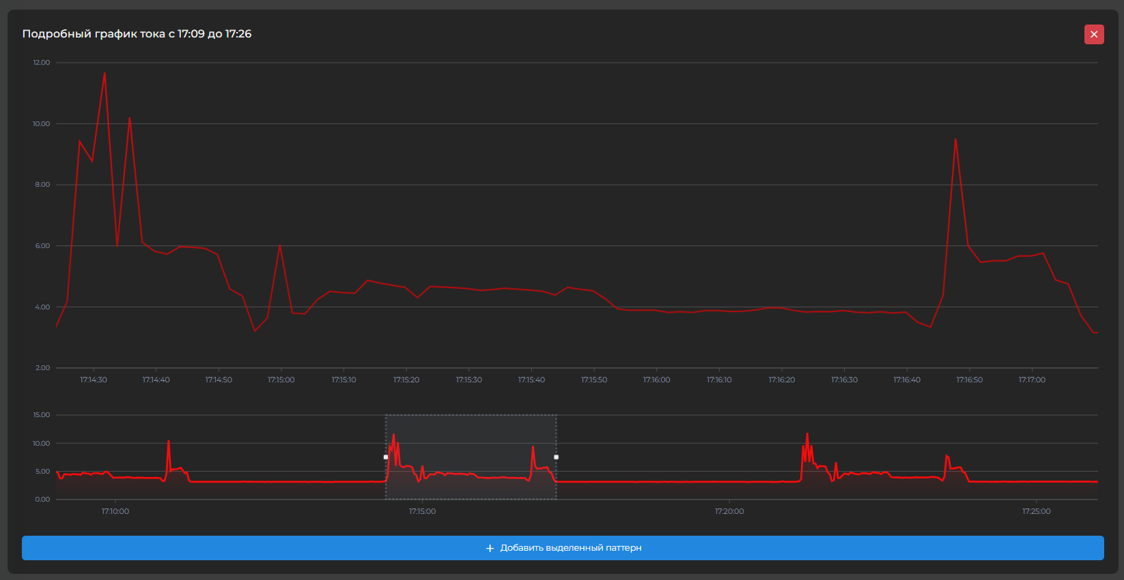
6.1.5 В открывшейся форме вводим название паттерна, по надобности – описание и жмем кнопку «Сохранить»
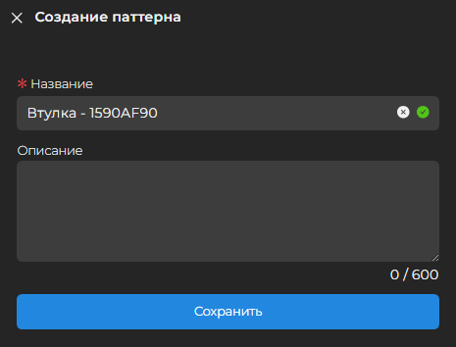

7. РЕЙТИНГИ

7.1 Рейтинг сотрудников
7.1.1 На странице рейтингов по сотрудникам можно увидеть статистику по разным фильтрам: «События», «Операции», «Нагрузка». В первом списке можно выбрать конкретный «Цех», либо оставить «Все оборудования» для общей статистики по предприятию, а в календаре выбирается конкретный месяц и год.
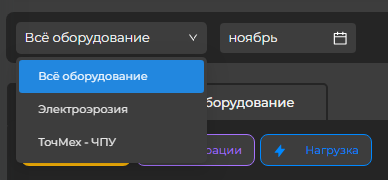
7.1.2 По фильтру «События» можно увидеть, сколько по времени было активно каждое событие у сотрудника
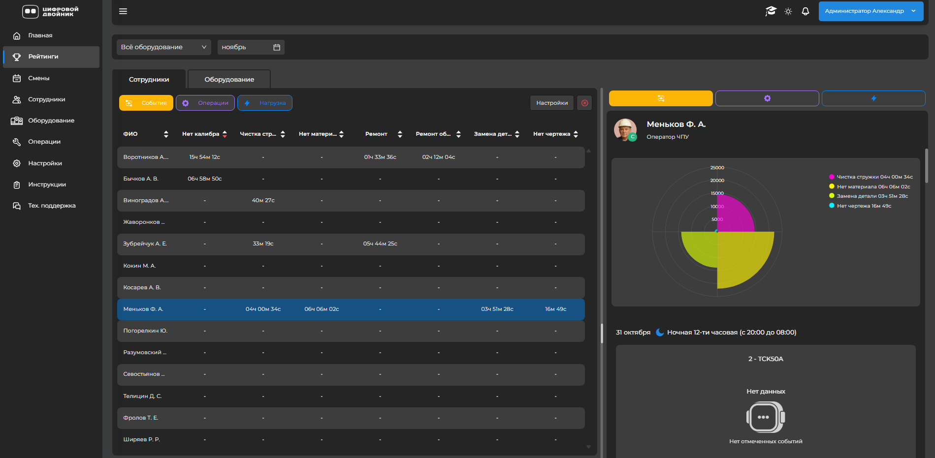

7.1.3 По фильтру «Операции» можно увидеть, сколько каждый сотрудник сделал деталей по добавленным паттернам за месяц
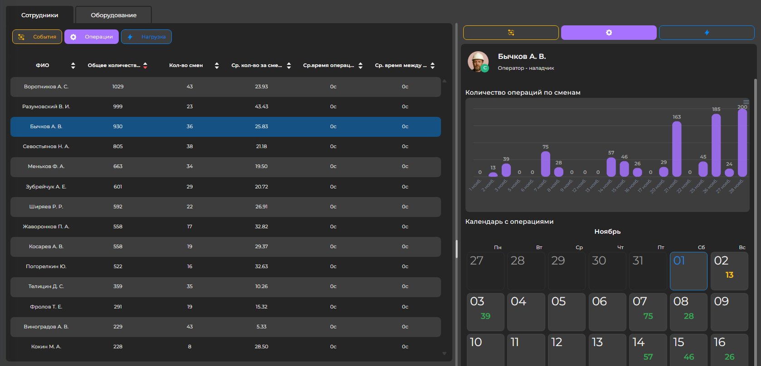

7.1.4 Фильтр «Нагрузка» покажет, сколько по времени были станки, прикрепленные к сотруднику, в каждом из состояний: «В работе», «Простой», «Выключен»
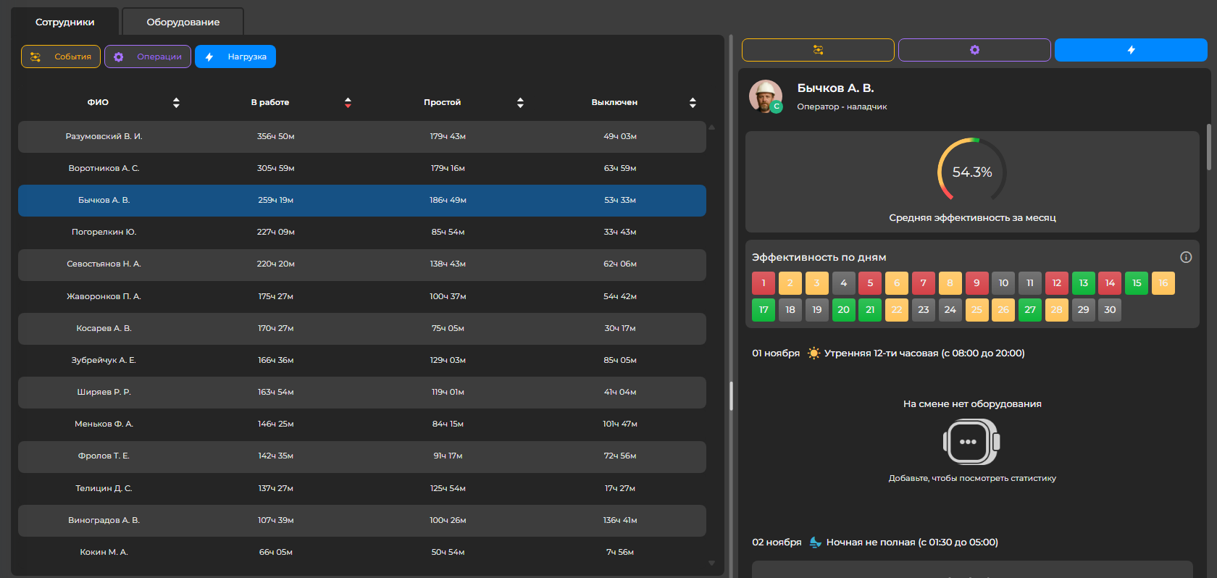

7.2 Рейтинг оборудования
7.2.1 По оборудованию смысл фильтрации не меняется

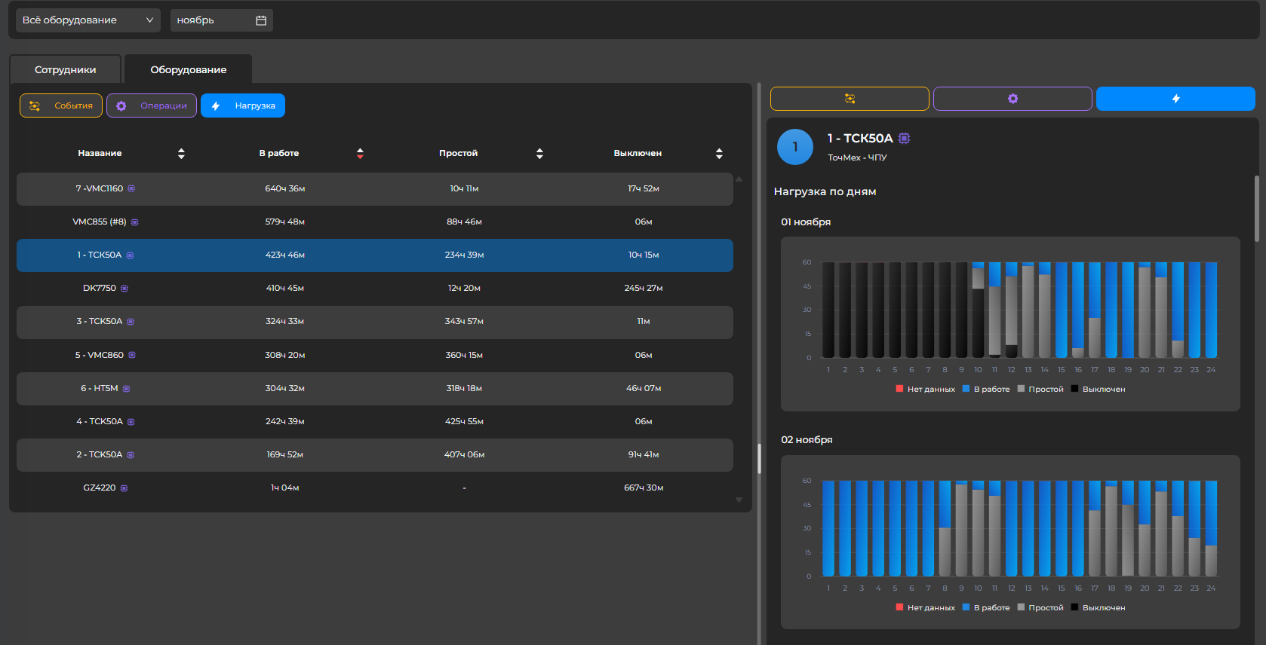

МОДУЛЬ «ЦИФРОВОЙ ТЕРМИНАЛ»

8. ВХОД В ТЕРМИНАЛ

8.1 Введите логин и пароль для входа в интерфейс терминала
8.1.1 На странице авторизации необходимо ввести свой логин и пароль от аккаунта.


8.1.2 Далее введите 4-значный для последующего быстрого входа без ввода пароля. Данный код не дает возможности сотрудникам изменять смены без знания пароля.
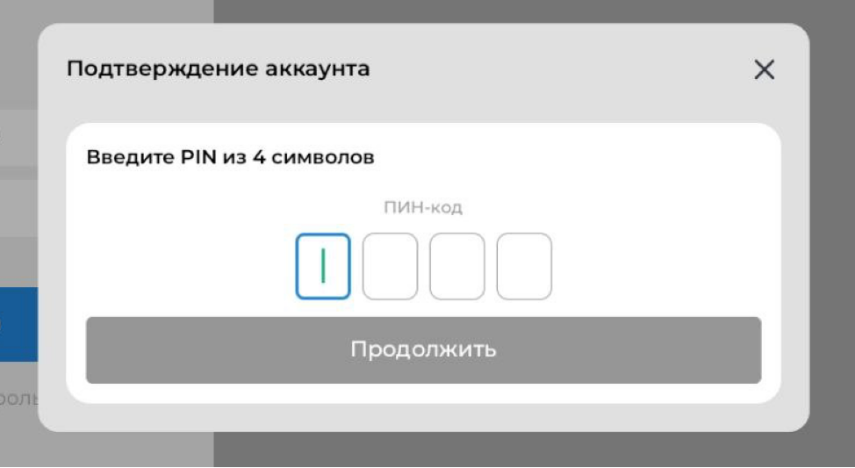

8.1.3 Введите повторно 4-значный код
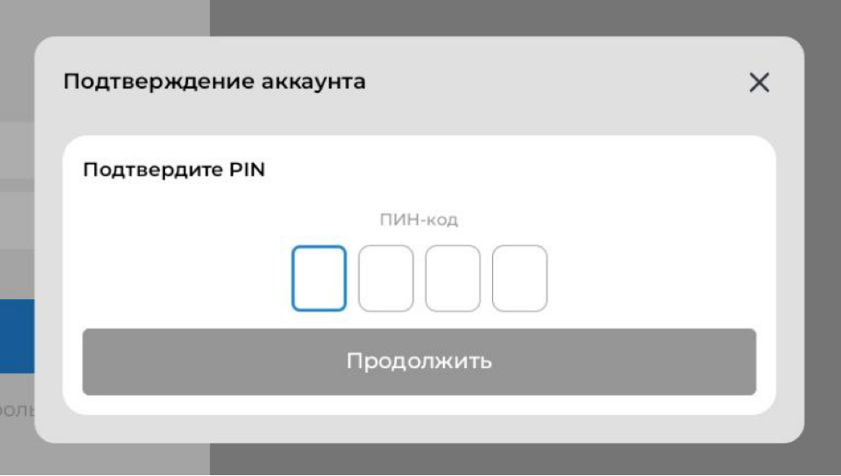

9. НАЗНАЧЕНИЕ ОБОРУДОВАНИЯ НА СМЕНЕ

9.1 Взаимодействие с интерфейсом при назначении оборудования
9.1.1 Если на текущей смене не назначено оборудование, то через каждые 5 минут будет всплывать уведомление-напоминание со звуковым сопровождением
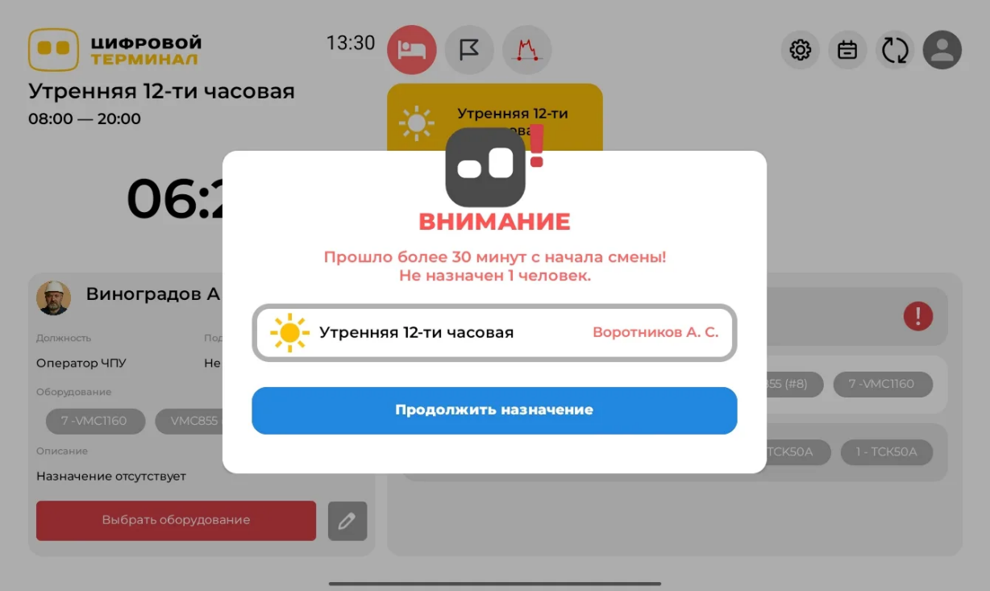

9.1.2 Открытие диалога для настройки отображения оборудования в интерфейсе
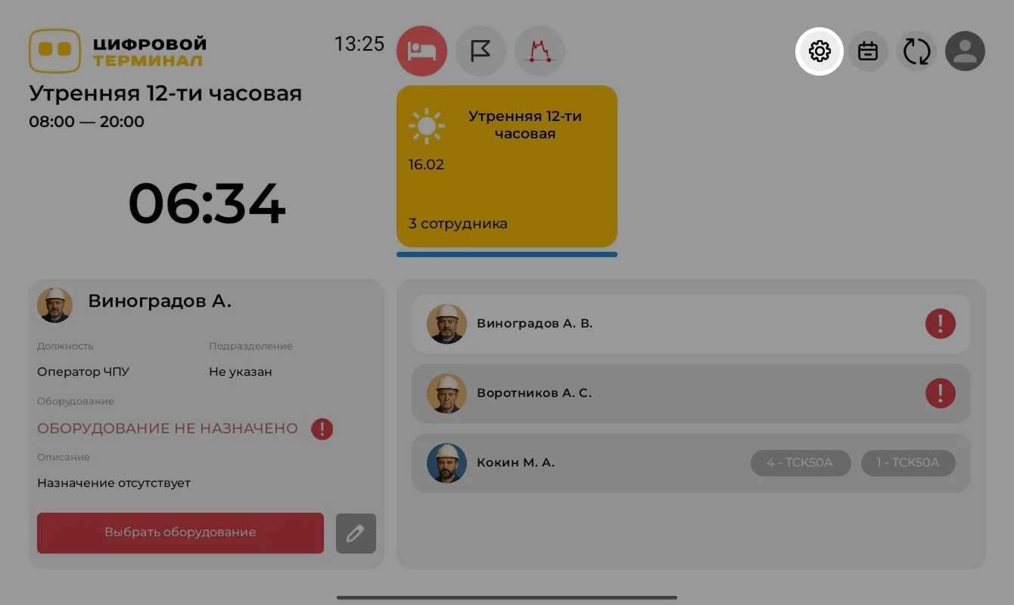

9.1.3 Диалог выбора определенного цеха, оборудования которого будут отображаться в интерфейсе
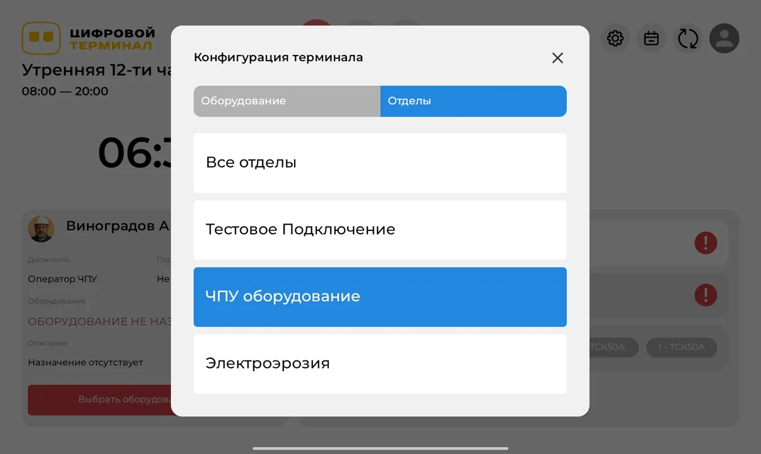

9.1.4 Кнопка назначения оборудования на смене
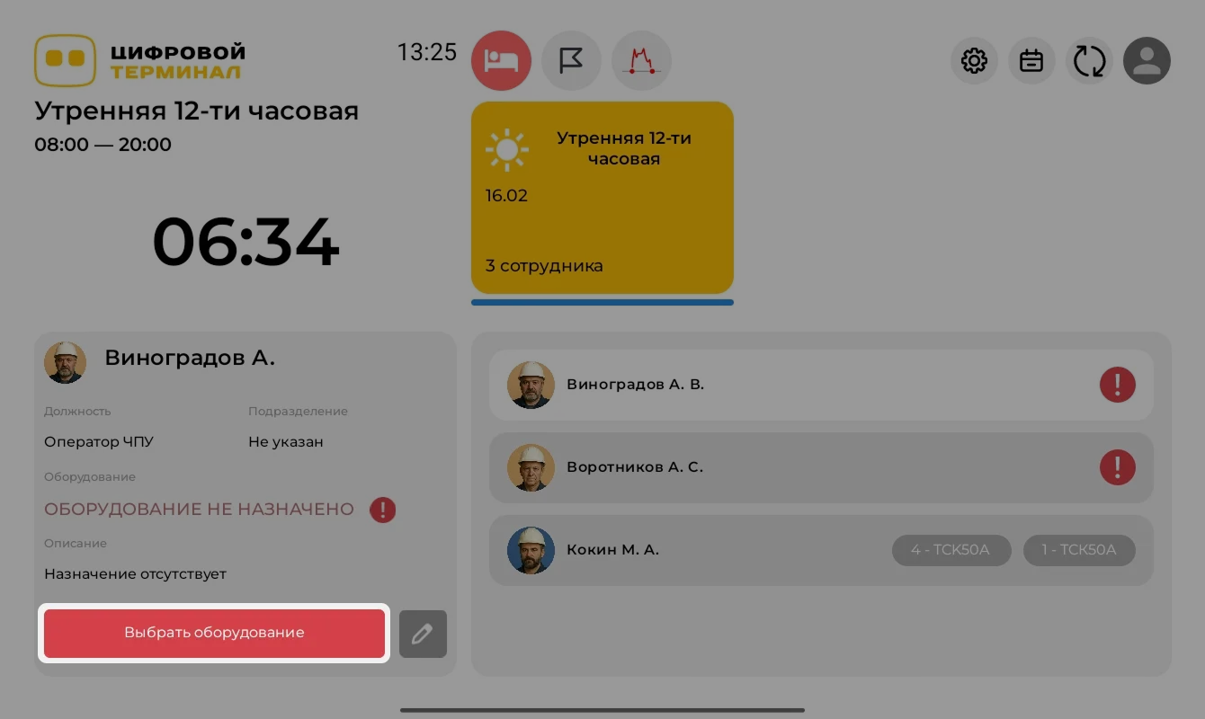

9.1.5 Диалог для выбора оборудования. Серым отмечено занятое оборудование
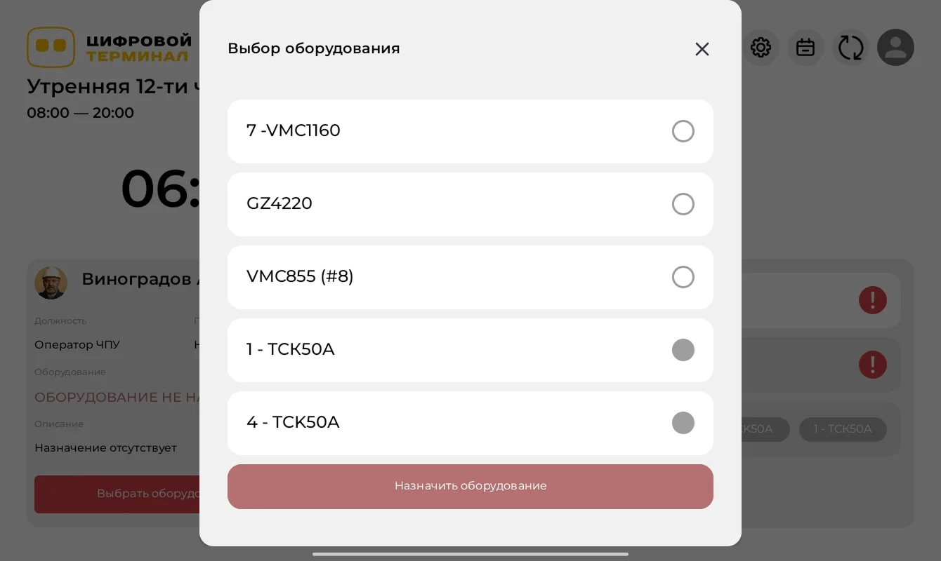
9.1.6 Выбранное оборудование отмечается зеленым, а также разблокируется кнопка назначения
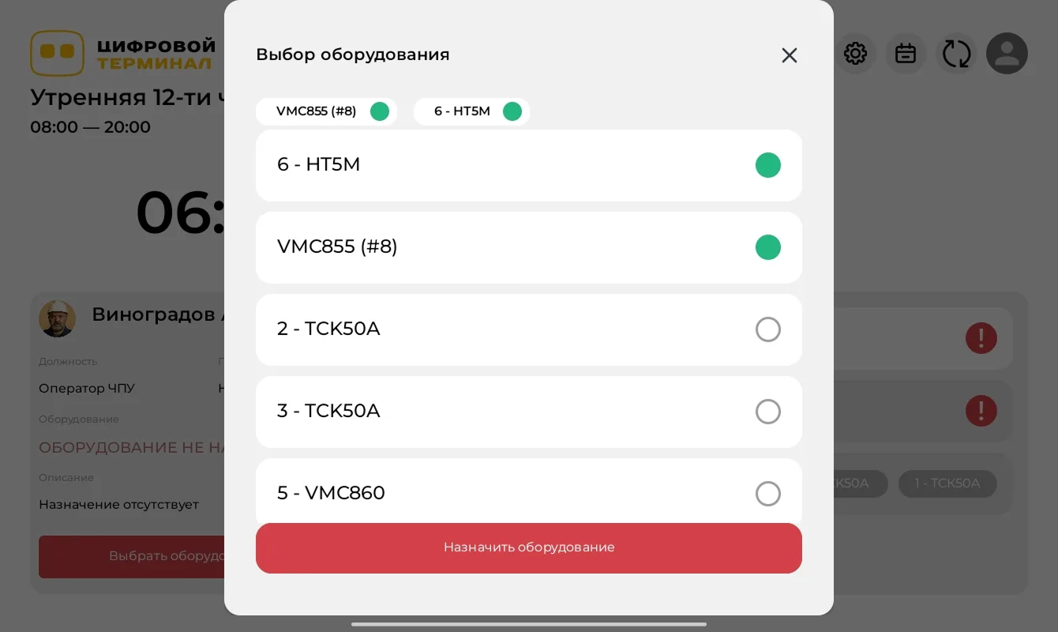

9.1.7 После назначения информация о смене автоматически обновляется
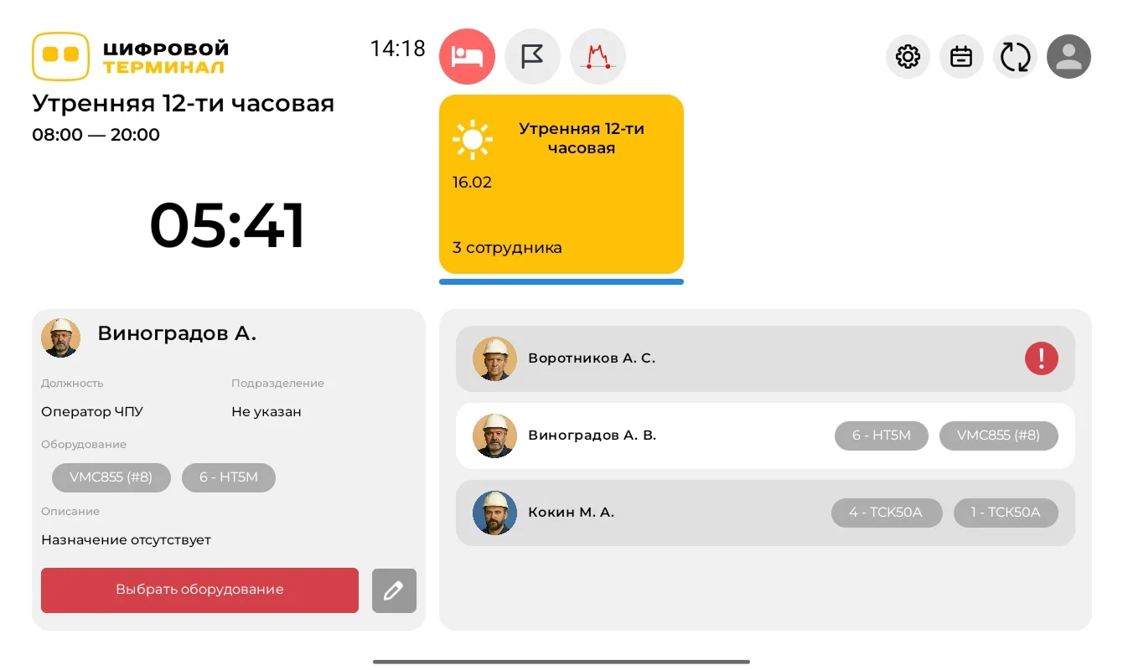
9.1.8 Кнопка для редактирования смены
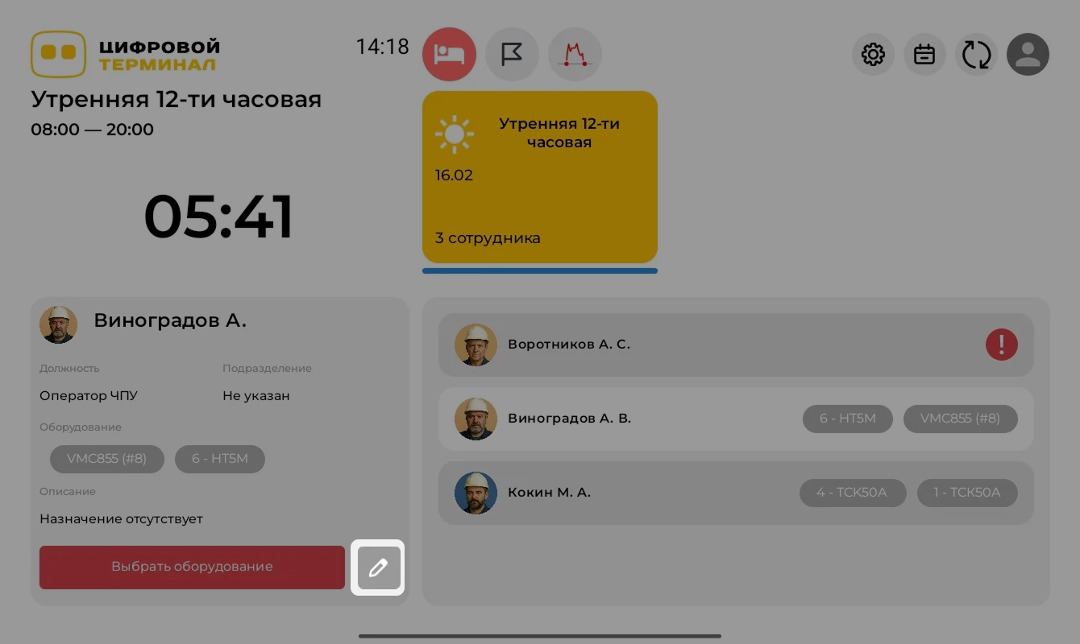

9.1.9 Диалог редактирования смены
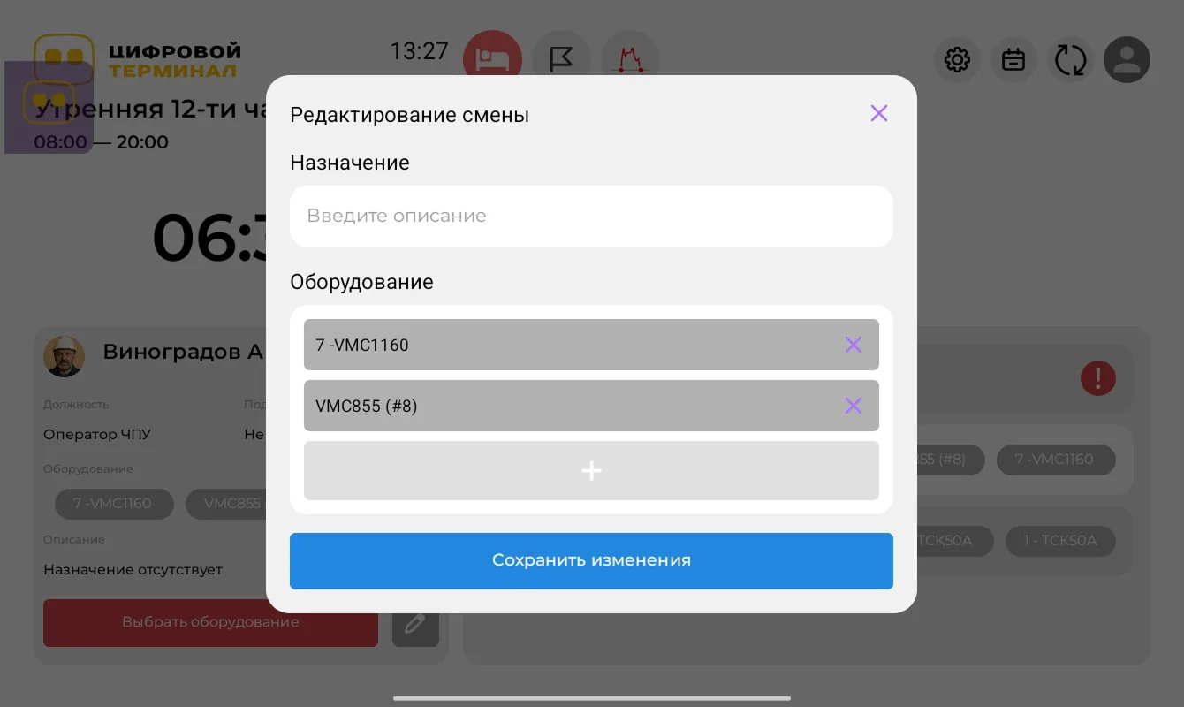

10. РЕЖИМ ОДНОГО ОБОРУДОВАНИЯ

10.1 Настройка и взаимодействие с режимом одного оборудования
10.1.1 Открываем диалог настроек

10.1.2 Выбираем определенное оборудование
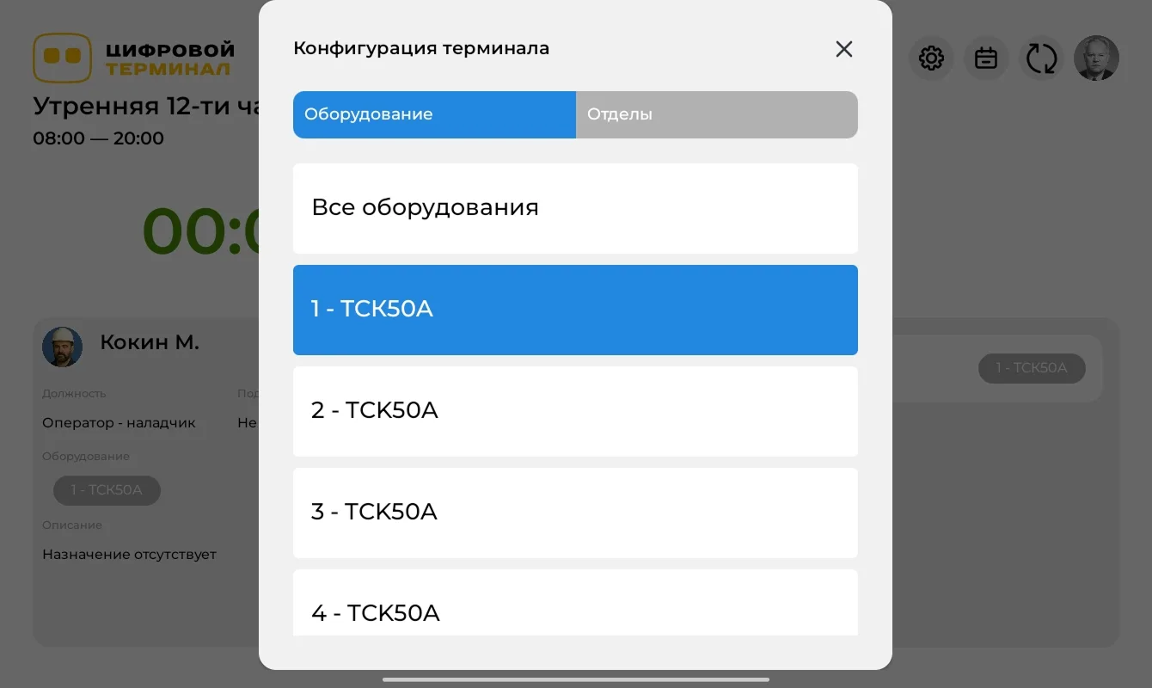

10.1.3 Отображение выбранного оборудования в интерфейсе
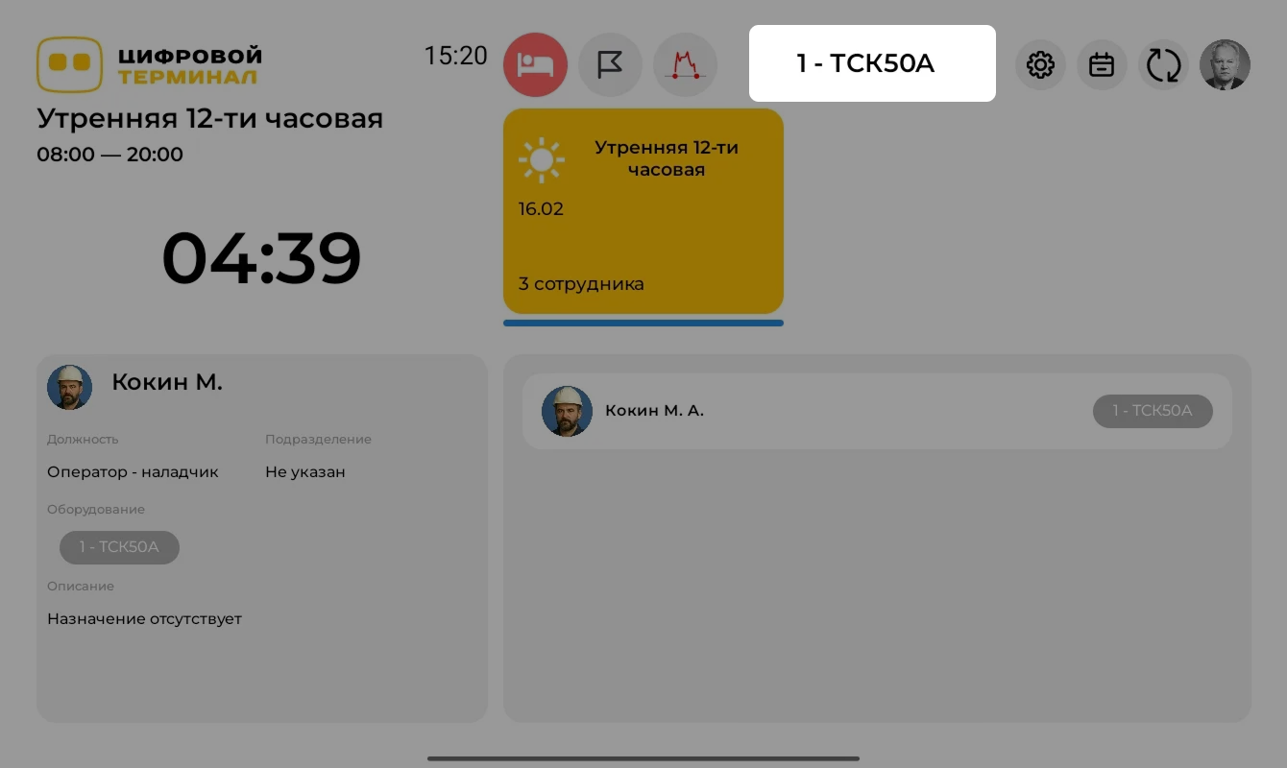

10.1.4 Упрощенное открытие диалога и взаимодействие с событиями
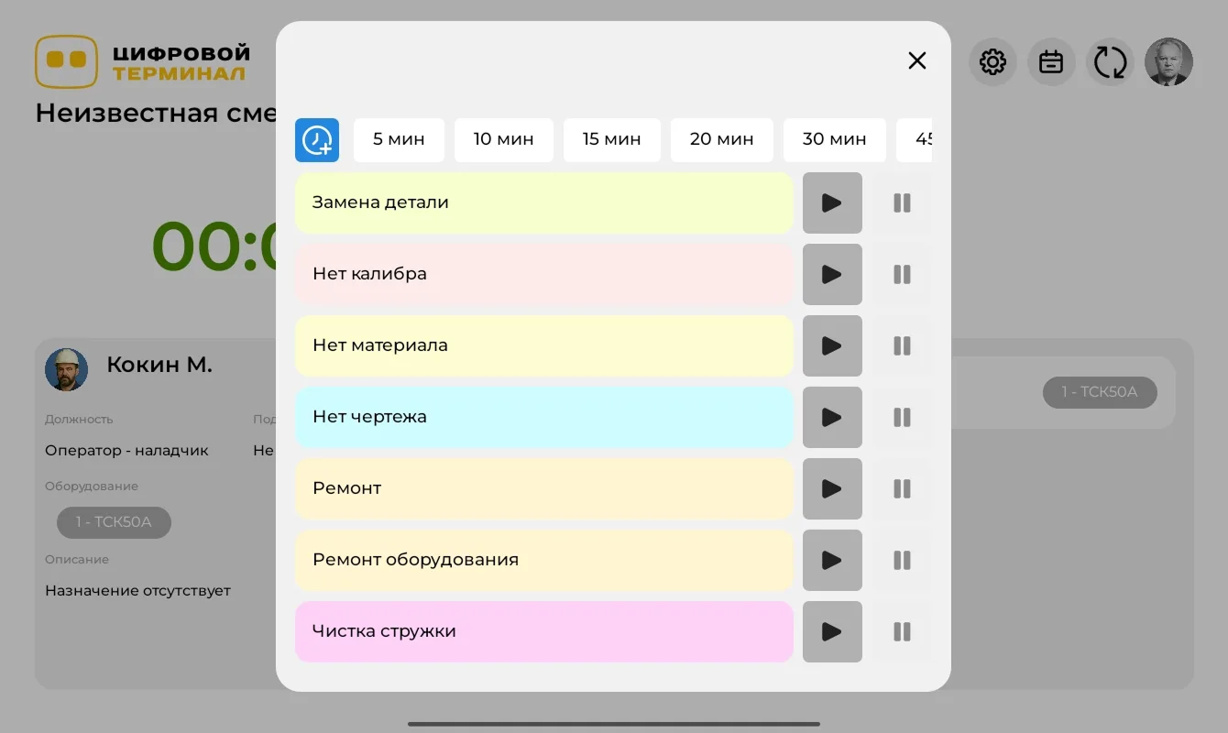

11. СОЗДАНИЕ СМЕНЫ

11.1 Алгоритм создания смены
11.1.1 Переходим в окно календаря, кликнув по кнопке
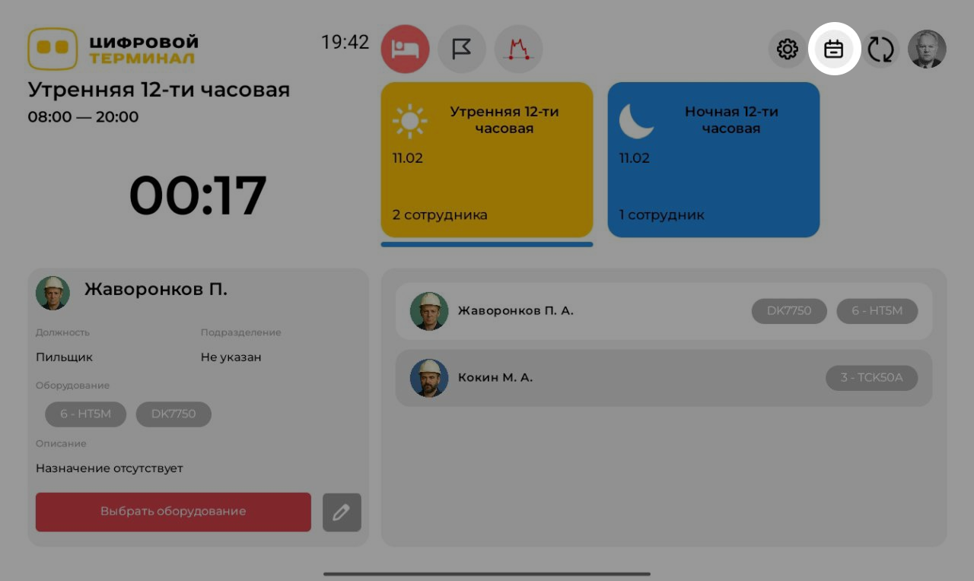

11.1.2 Нажимаем на кнопку добавления смены
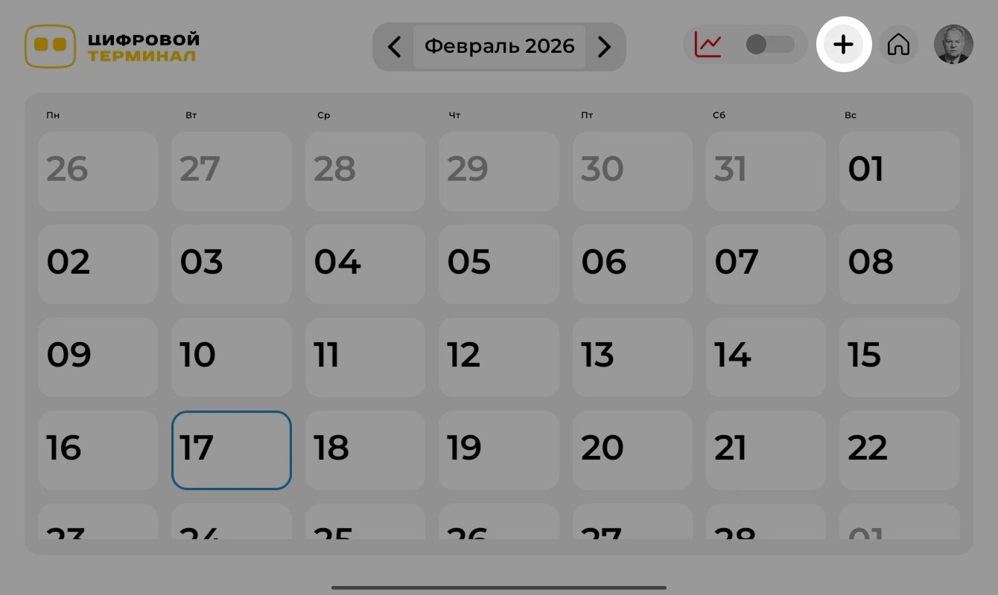

11.1.3 Диалог добавление смены
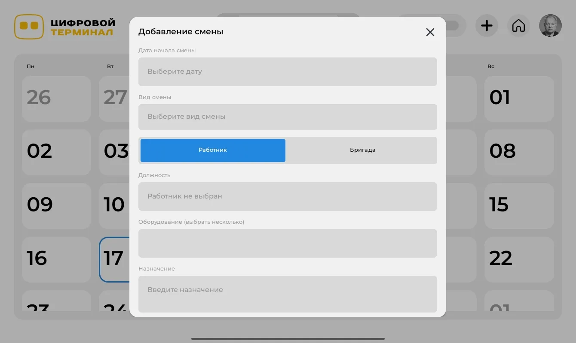

11.1.4 Выбор даты
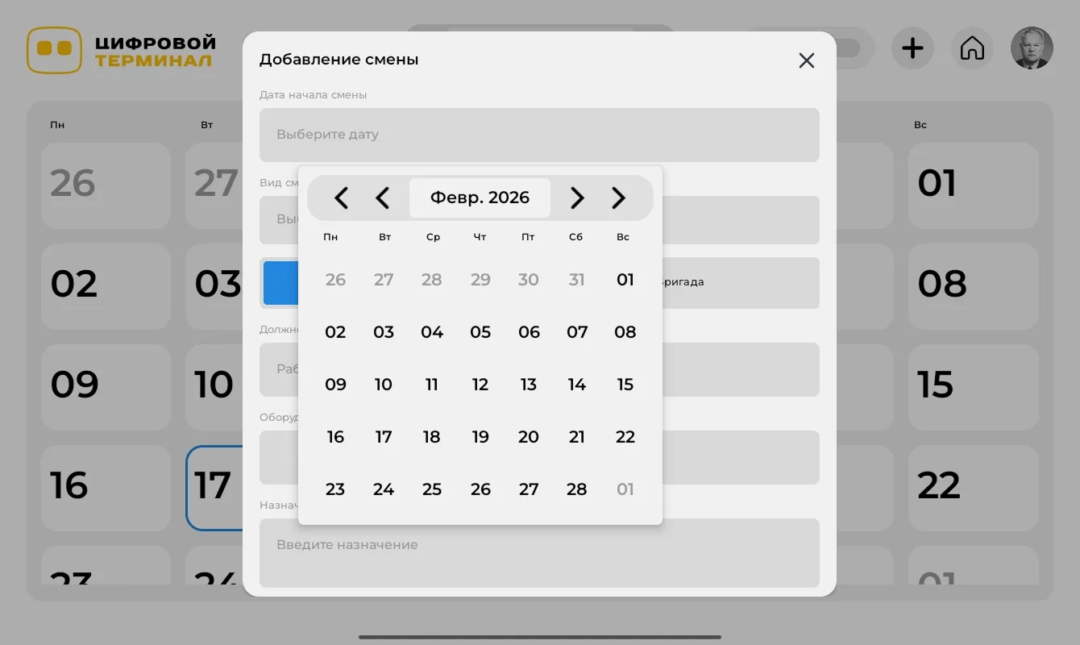

11.1.5 Выбор типа смены
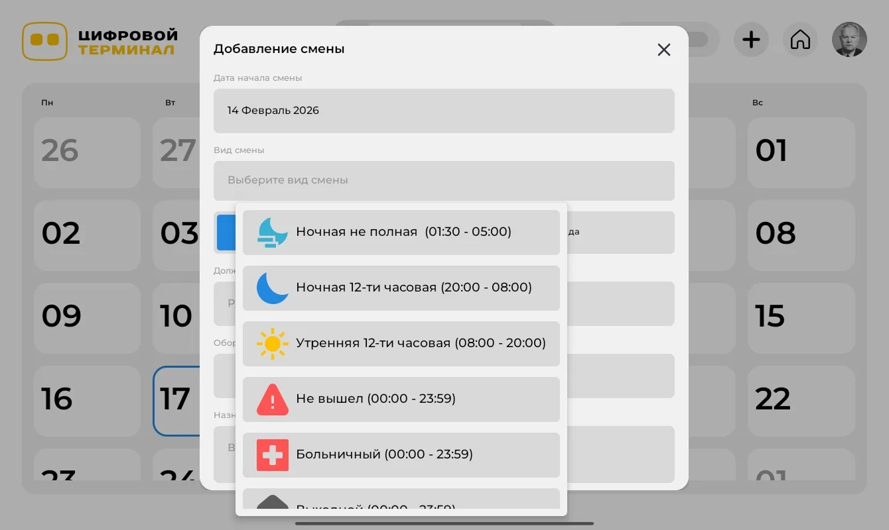

11.1.6 После заполнения формы, кнопка добавления разблокируется
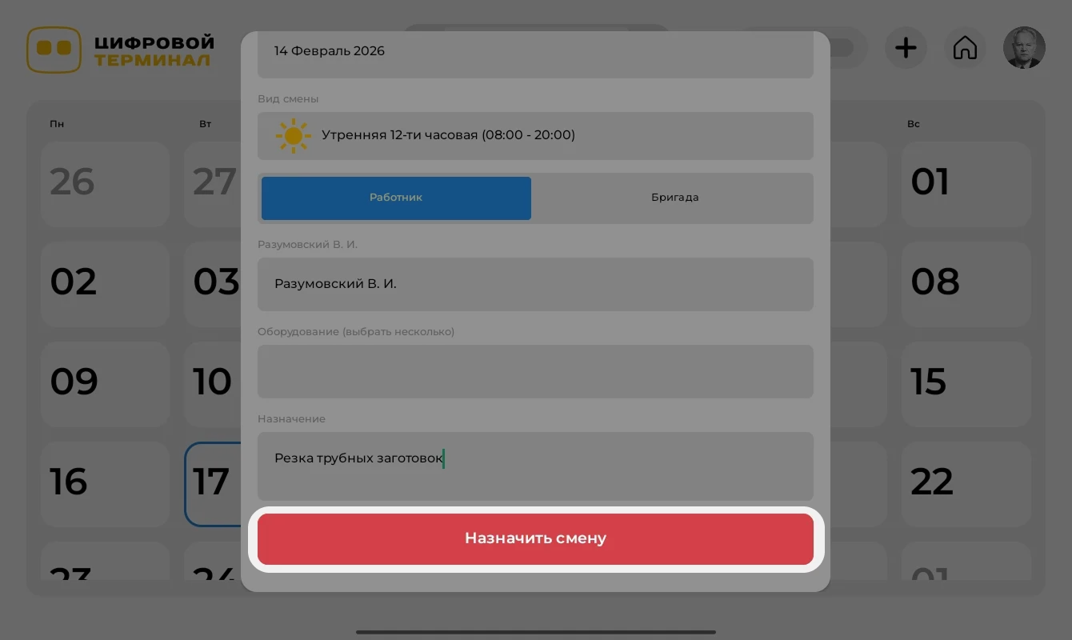

12. ГРАФИКИ РАБОТЫ ОБОРУДОВАНИЯ НА СМЕНЕ

12.1 Взаимодействие с календарем и графиками работы оборудования
12.1.1 Переходим в окно календаря, кликнув по кнопке
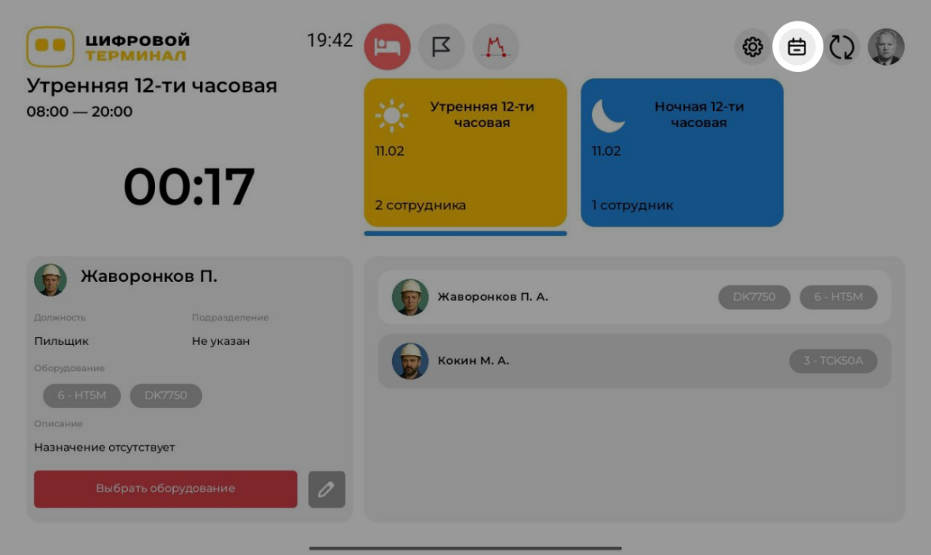

12.1.2 Далее выбираем в календаре
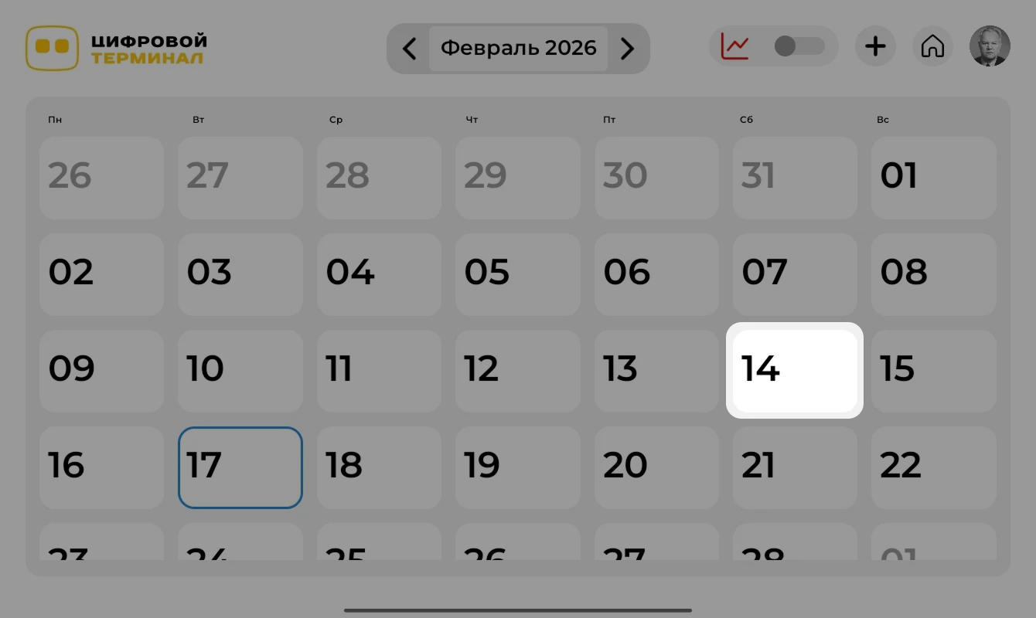

12.1.3 Диалог со сменами выбранного дня
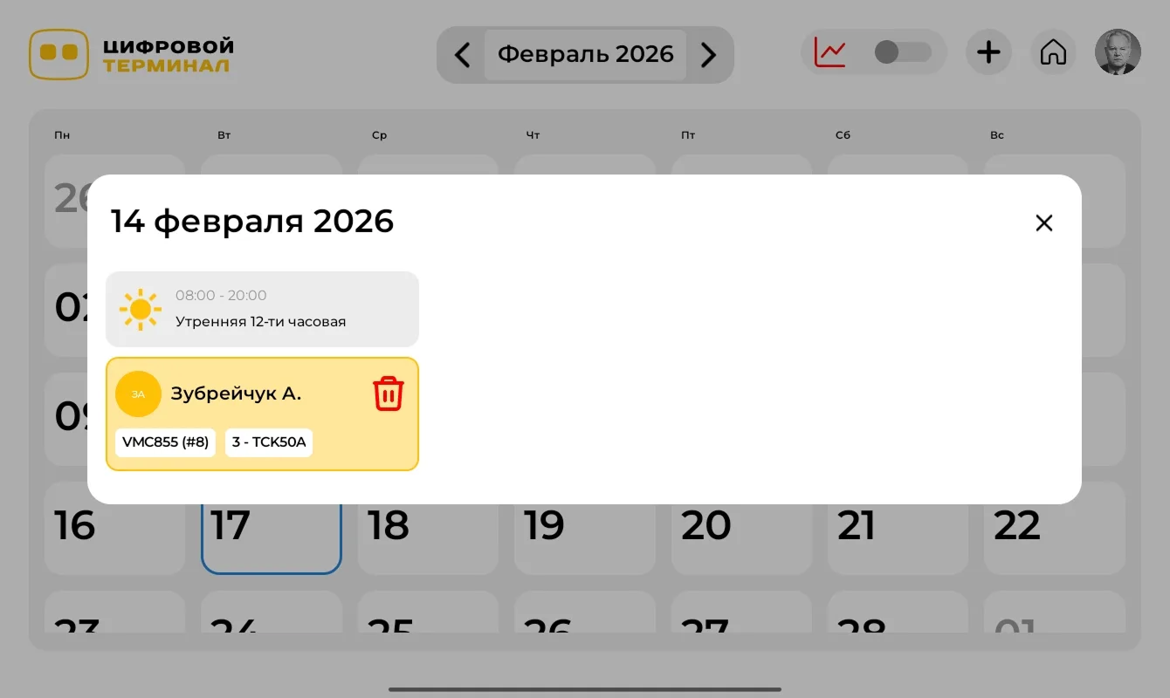

12.1.4 Переключение календаря на режим графиков работы оборудования
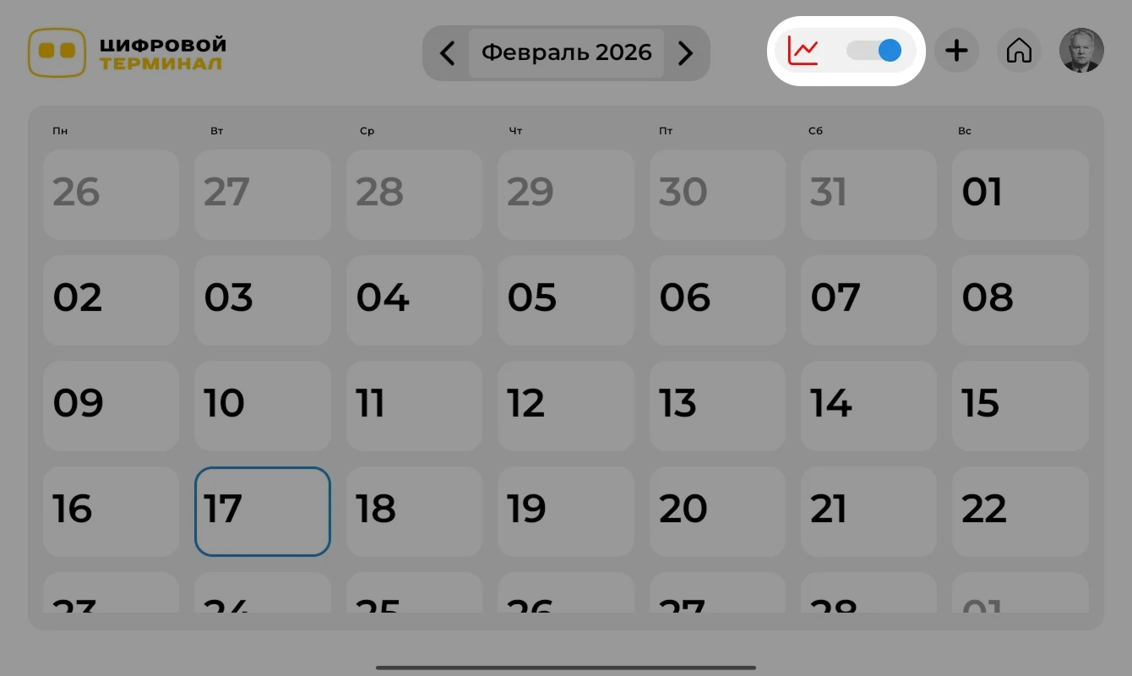

12.1.5 После переключения вновь выбираем день
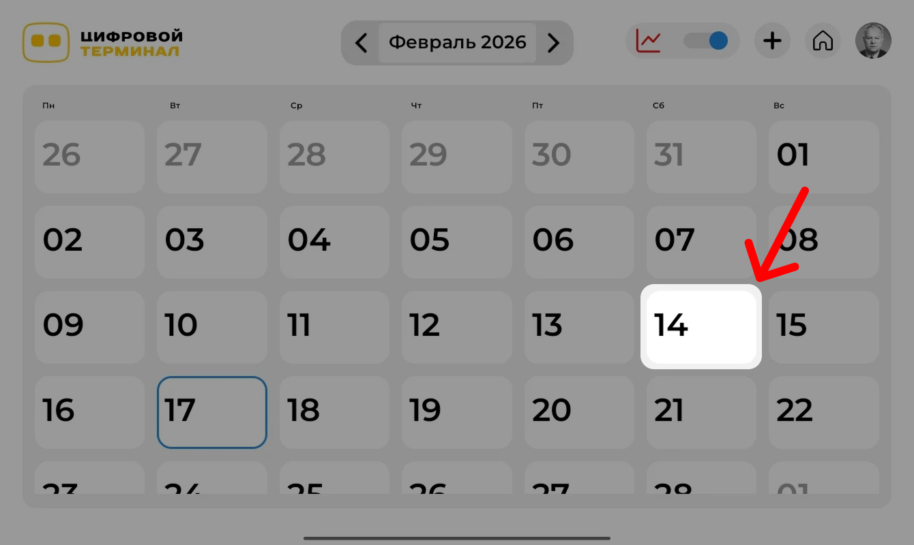

12.1.6 Открывается представление графиков работы оборудования на выбранный день
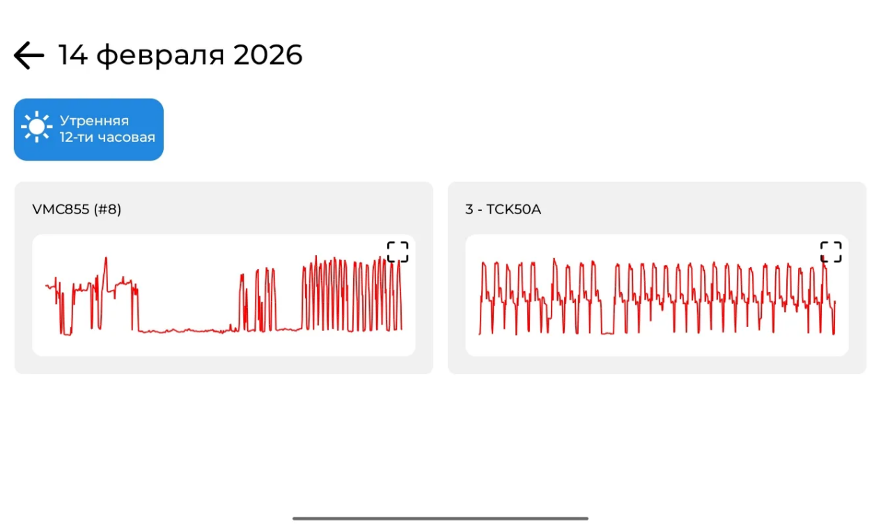

12.1.7 Выбираем тип смены, а также открываем подробный график
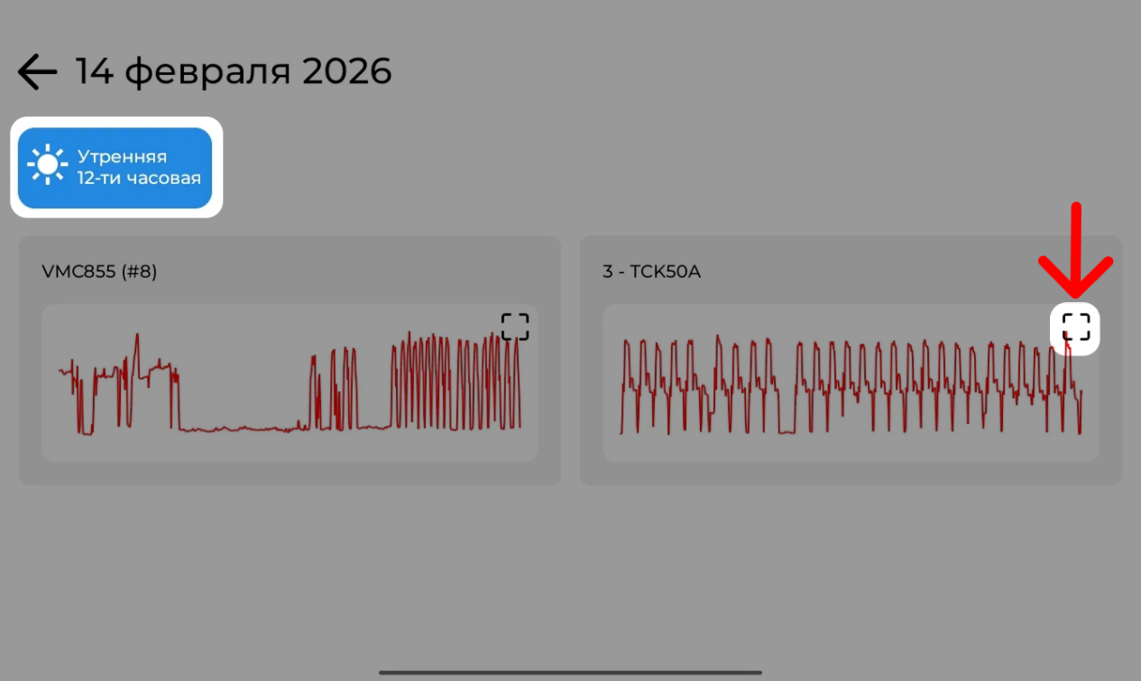

12.1.8 Подробный график работы
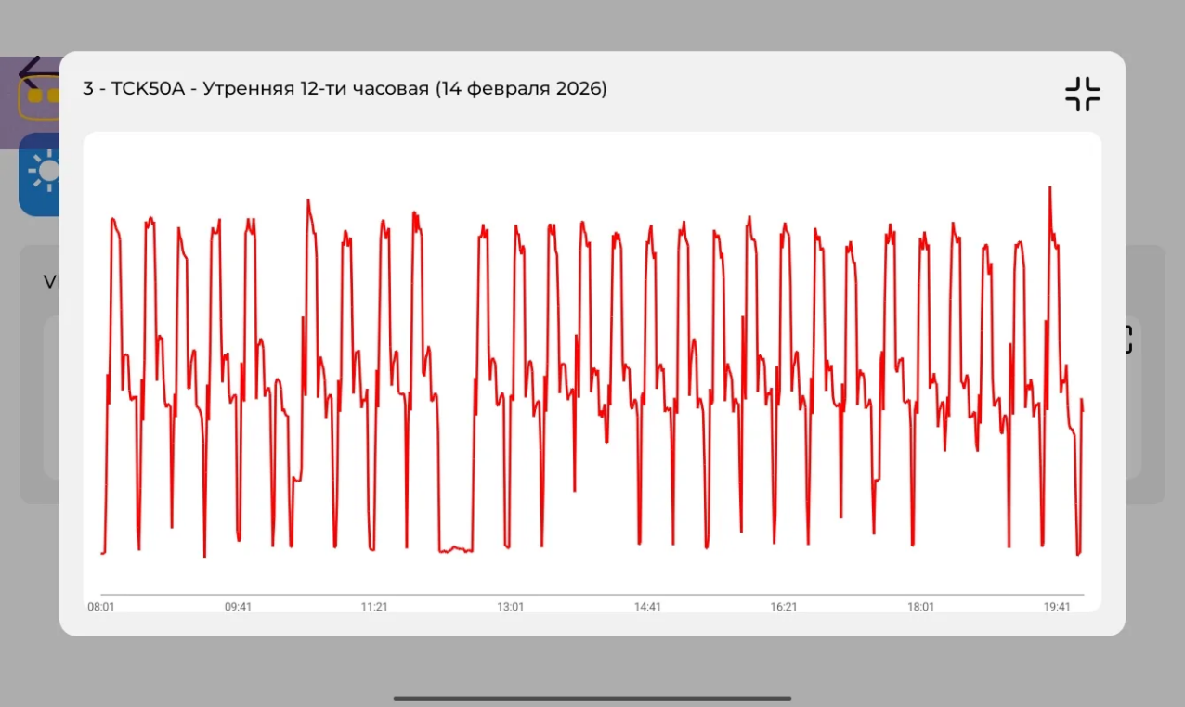

13. СОЗДАНИЕ СОБЫТИЙ СОТРУДНИКОМ

13.1 На главной странице цифрового терминала нажмите кнопку событий
13.1.1 Нажмите на иконку события, событие создается за оборудованием с назначенной сменой
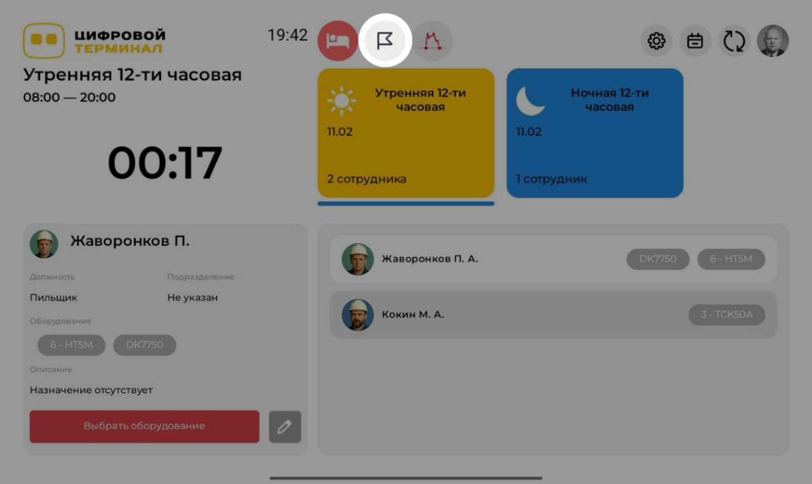
13.1.2 Сделайте выбор оборудования назначенного на смене
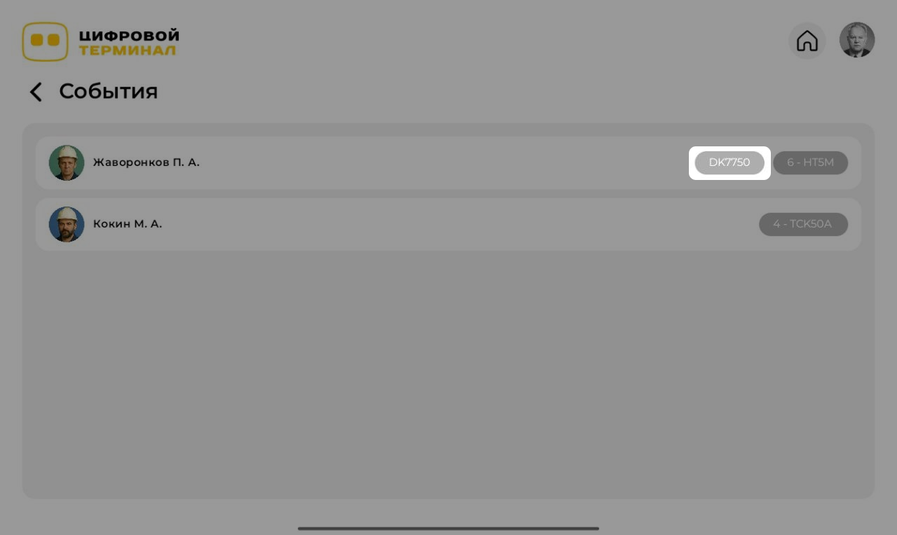

13.1.3 В открывшемся окне запустите событие, либо выберите время продолжительности события
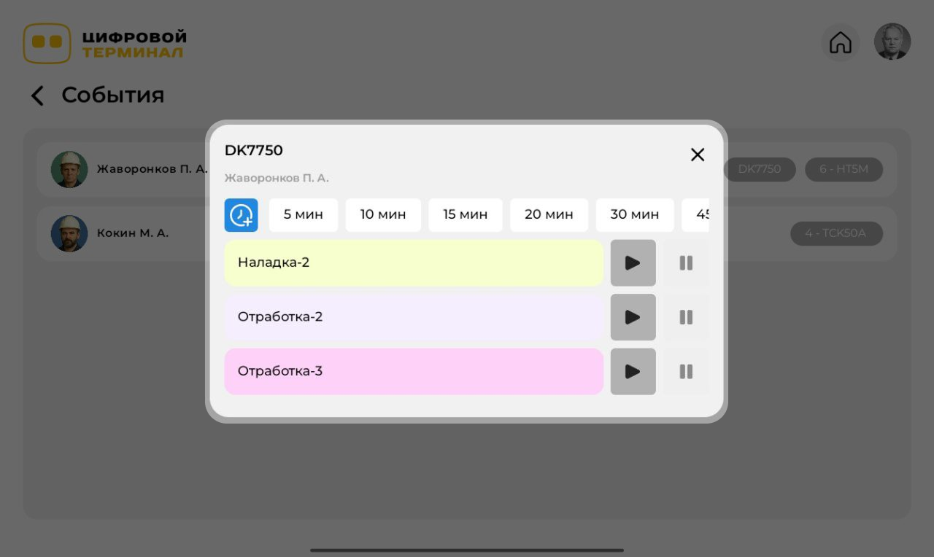
Аналитика всех произошедших событий производится в WEB интерфейсе администратора

МОДУЛЬ «СЕРВЕРНЫЙ БЛОК»

14 АВТОРИЗАЦИЯ В «ЦИФРОВОЙ КОНФИГУРАТОР»
14.1 Настройка модуля «Серверный блок» осуществляется через «Цифровой конфигуратор». После запуска серверного блока подключаемся через любое устройство (телефон, ноутбук) к Wi-Fi нашего роутера с 99 подсетью и заходим в любой браузер.
14.2 В адресной строке браузера переходим по адресу «192.168.99.99» и нажимаем на кнопку «Привязать устройство». Входим в аккаунт нашей организации, введя электронную почту и пароль.
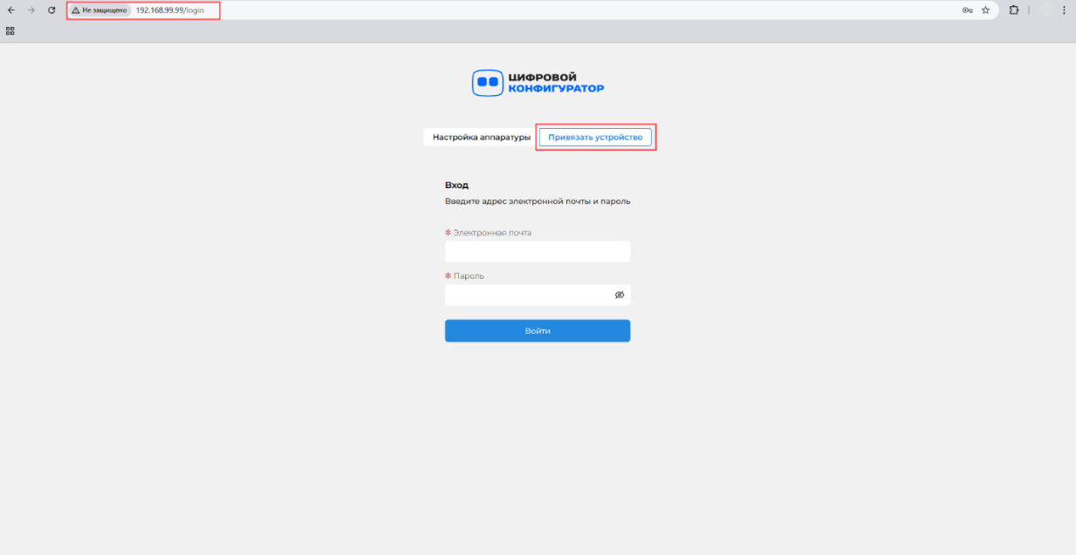

МОДУЛЬ «МОДУЛИ СБОРА ДАННЫХ»

15 ПОИСК ПОДКЛЮЧЕННЫХ МОДУЛЕЙ СБОРА ДАННЫХ
15.1 Настройка модуля «Модули сбора данных» осуществляется через «Цифровой конфигуратор». После входа в аккаунт переходим на страницу «Модули датчиков» и нажимаем на кнопку «Найти в локальной сети». После небольшого ожидания мы увидим модули сбора данных, подключенные к серверному блоку, с их ip-адресами и значениями тока на каждом цифровом входе модуля на данный момент.
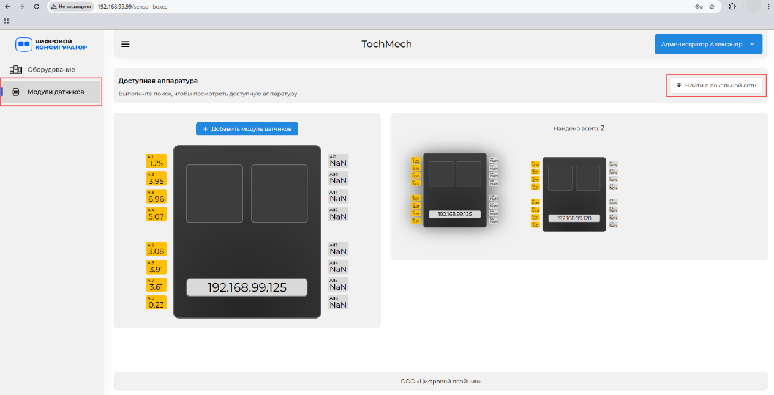

16 СТРАНИЦА «ОБОРУДОВАНИЕ» В ЦИФРОВОМ КОНФИГУРАТОРЕ

16.1 Добавление оборудования
16.1.1 На странице «Оборудование» нажимаем кнопку «Настройки» и в выпадающем списке нажимаем кнопку «Добавить оборудование».
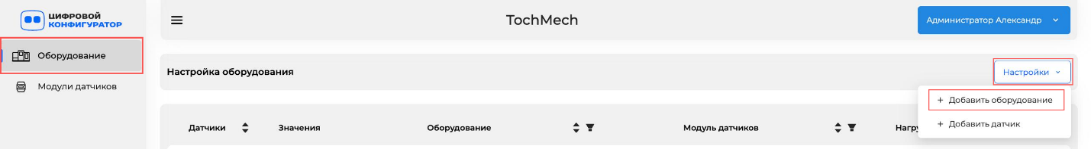
16.1.2 Откроется форма «Добавление оборудования», которую нужно заполнить. Подразделения для первоначального добавления оборудование не обязательно.
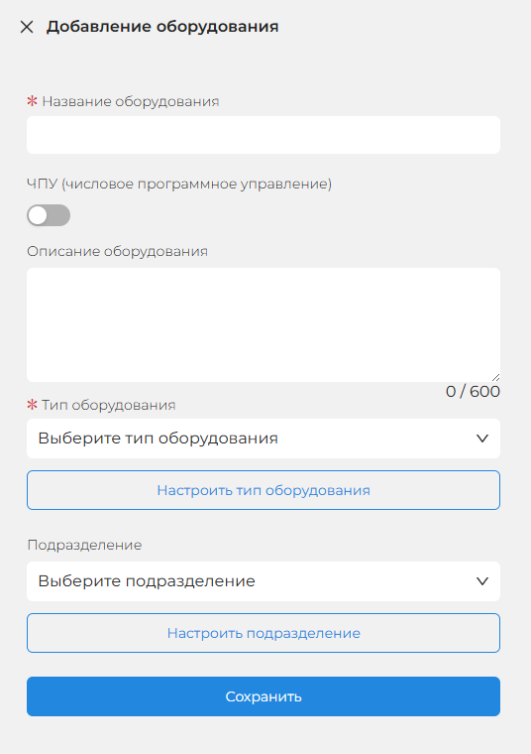
16.1.2.1 Если раннее вы не создавали типы оборудования, то нажимаем на кнопку «Настроить тип оборудования» и после на кнопку «Добавить».
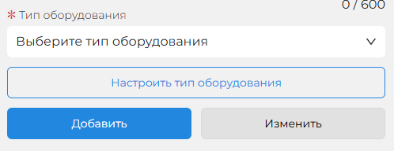
16.1.2.2 В открывшейся форме вводим название типа оборудования и нажимаем кнопку «Сохранить», после чего возвращаемся на первую форму, где мы можем выбрать созданный тип оборудования.
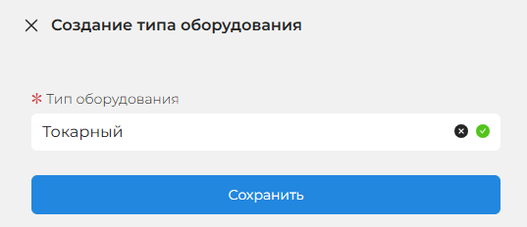

16.2 Создание датчика
16.2.1 На странице «Оборудование» нажимаем кнопку «Настройки» и в выпадающем списке нажимаем кнопку «Добавить датчик».
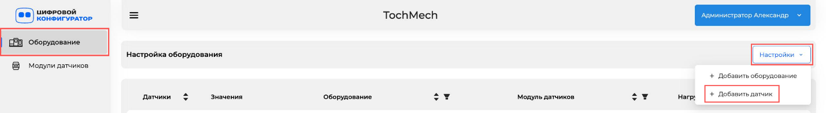
16.2.2 Откроется форма «Создание датчика», которую нужно заполнить. Поле «Вход датчика» станет доступным, после выбора модуля датчика. Параметры сканирования для первого запуска выставляем тестовые. Значение «В работе» должно быть больше, чем в «Простой», а значение «Простой» должно быть больше «Выключен».
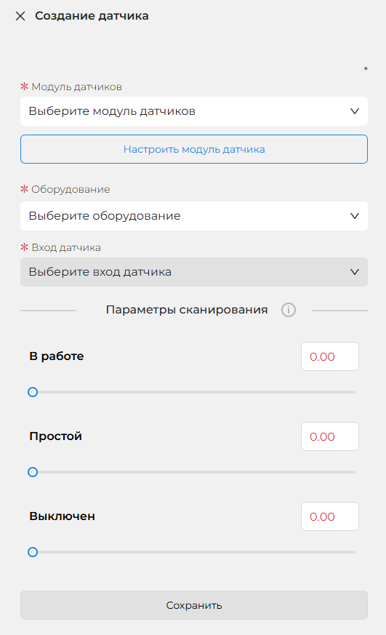

16.2.2.1 Если вы еще не добавляли новый модуль сбора данных, то нажимаем кнопку «Настроить модуль датчика», после чего нажимаем кнопку «Добавить».
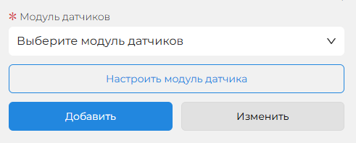
16.2.2.2 Откроется форма «Создание модуля датчика». Заполняем поля, выбираем нужную модель модуля и в поле «Выбор для всех» выбираем нужный тип (Амперы 0-1). Сохраняем и автоматически возвращаемся на форму «Создание датчика», где мы теперь можем выбрать созданный модуль.
